《网络爬虫（Web Crawler）》项目任务单
目录
第1章 WC_Requirement_001_需求分析 7
1.1 任务描述 7
1.1.1 任务介绍 7
1.1.2 任务要求 7
1.2 工作指导说明 7
1.3 工作产品要求 8
1.4 工作检查要求 9
第2章 WC_DetailDesign_001_界面类图设计 10
2.1 任务描述 10
2.1.1 任务介绍 10
2.1.2 任务要求 10
2.2 工作指导说明 10
2.3 工作产品要求 14
2.4 工作检查要求 14
第3章 WC_Code_001_界面基类实现 15
3.1 任务描述 15
3.1.1 任务介绍 15
3.1.2 任务要求 15
3.2 工作指导说明 15
3.3 工作产品要求 22
3.4 工作检查要求 22
第4章 WC_Code_002_实现静态文本类和编辑框类 22
4.1 任务描述 22
4.1.1 任务介绍 22
4.1.2 任务要求 22
4.2 工作指导说明 23
4.3 工作产品要求 25
4.4 工作检查要求 25
第5章 WC_Code_003_实现按钮类和对话框类 26
5.1 任务描述 26
5.1.1 任务介绍 26
5.1.2 任务要求 26
5.2 工作指导说明 26
5.3 工作产品要求 30
5.4 工作检查要求 30
第6章 WC_Code_004_实现信息提示框 30
6.1 任务描述 30
6.1.1 任务介绍 30
6.1.2 任务要求 30
6.2 工作指导说明 30
6.3 工作产品要求 31
6.4 工作检查要求 32
第7章 WC_Code_005_实现单机版登录 32
7.1 任务描述 32
7.1.1 任务介绍 32
7.1.2 任务要求 32
7.2 工作指导说明 33
7.3 工作产品要求 34
7.4 工作检查要求 35
第8章 WC_Code_006_实现主菜单功能 35
8.1 任务描述 35
8.1.1 任务介绍 35
8.1.2 任务要求 35
8.2 工作指导说明 35
8.3 工作产品要求 36
8.4 工作检查要求 37
第9章 WC_CODE_007_读写配置文件 38
9.1 任务描述 38
9.1.1 任务介绍 38
9.1.2 任务要求 38
9.2 工作指导说明 38
9.3 工作产品要求 39
9.4 工作检查要求 40
第10章 WC_CODE_008_实现网页类 40
10.1 任务描述 40
10.1.1 任务介绍 40
10.1.2 任务要求 40
10.2 工作指导说明 41
10.3 工作产品要求 42
10.4 工作检查要求 42
第11章 WC_CODE_009_实现打包和解包类 43
11.1 任务描述 43
11.1.1 任务介绍 43
11.1.2 任务要求 43
11.2 工作指导说明 43
11.3 工作产品要求 48
11.4 工作检查要求 48
第12章 WC_CODE_010_工具类实现 50
12.1 任务描述 50
12.1.1 任务介绍 50
12.1.2 任务要求 50
12.2 工作指导说明 50
12.3 工作产品要求 52
12.4 工作检查要求 52
12.5 工作指导说明 52
12.6 工作产品要求 52
12.7 工作检查要求 52
第13章 WC_Code_011_实现线程类 52
13.1 任务描述 52
13.1.1 任务介绍 52
13.1.2 任务要求 52
13.2 工作指导说明 52
13.3 工作产品要求 54
13.4 工作检查要求 54
第14章 WC_Code_012_处理线程同步 54
14.1 任务描述 54
14.1.1 任务介绍 54
14.1.2 任务要求 54
14.2 工作指导说明 54
14.3 工作产品要求 56
14.4 工作检查要求 56
第15章 WC_Code_013_封装线程池类 56
15.1 任务描述 56
15.1.1 任务介绍 56
15.1.2 任务要求 56
15.2 工作指导说明 56
15.3 工作产品要求 56
15.4 工作检查要求 56
第16章 WC_Code_014_封装客户端和服务器端套接字类 57
16.1 任务描述 57
16.1.1 任务介绍 57
16.1.2 任务要求 57
16.2 工作指导说明 57
16.3 工作产品要求 60
16.4 工作检查要求 60
第17章 WC_Code_015_实现网络版登录 61
17.1 任务描述 61
17.1.1 任务介绍 61
17.1.2 任务要求 61
17.2 工作指导说明 61
17.3 工作产品要求 61
17.4 工作检查要求 61
第18章 WC_Code_016_管理站点和链接 61
18.1 任务描述 61
18.1.1 任务介绍 61
18.1.2 任务要求 62
18.2 工作指导说明 62
18.3 工作产品要求 64
18.4 工作检查要求 64
第19章 WC_Code_017_网页下载 64
19.1 任务描述 64
19.1.1 任务介绍 64
19.1.2 任务要求 64
19.2 工作指导说明 65
19.3 工作产品要求 67
19.4 工作检查要求 68
第20章 WC_Code_018_下载数据实时统计 68
20.1 任务描述 68
20.1.1 任务介绍 68
20.1.2 任务要求 69
20.2 工作指导说明 69
20.3 工作产品要求 69
20.4 工作检查要求 70
第21章 WC_Code_019_网页保存 70
21.1 任务描述 70
21.1.1 任务介绍 70
21.1.2 任务要求 70
21.2 工作指导说明 71
21.3 工作产品要求 71
21.4 工作检查要求 71
第22章 WC_Code_020_网页快照 71
22.1 任务描述 71
22.1.1 任务介绍 71
22.1.2 任务要求 71
22.2 工作指导说明 71
22.3 工作产品要求 71
22.4 工作检查要求 72
第23章 WC_Code_021_实现服务器端 72
23.1 任务描述 72
23.1.1 任务介绍 72
23.1.2 任务要求 72
23.2 工作指导说明 73
23.3 工作产品要求 73
23.4 工作检查要求 73
第24章 WC_Code_022_服务器端网络数据处理框架搭建 73
24.1 任务描述 73
24.1.1 任务介绍 73
24.1.2 任务要求 73
24.2 工作指导说明 73
24.3 工作产品要求 73
24.4 工作检查要求 73
第25章 WC_Code_023_搭建服务器端业务处理模型 73
25.1 任务描述 73
25.1.1 任务介绍 73
25.1.2 任务要求 74
25.2 工作指导说明 74
25.3 工作产品要求 74
25.4 工作检查要求 74
第26章 WC_Code_023_完成具体业务处理 74
26.1 任务描述 74
26.1.1 任务介绍 74
26.1.2 任务要求 74
26.2 工作指导说明 74
26.3 工作产品要求 74
26.4 工作检查要求 74
第27章 WC_Implement_001_准备项目评审 75
27.1 任务描述 75
27.1.1 任务介绍 75
27.1.2 任务要求 75
27.2 工作指导说明 75
27.3 工作产品要求 76
27.4 工作检查要求 76
第28章 WC_Implement_002_项目提交 76
28.1 任务描述 76
28.1.1 任务介绍 76
28.1.2 任务要求 76
28.2 工作指导说明 76
28.3 工作产品要求 79
28.4 工作检查要求 79
第29章 WC_Close_001_BUG修改 79
29.1 任务描述 79
29.1.1 任务介绍 79
29.1.2 任务要求 79
29.2 工作指导说明 79
29.3 工作产品要求 79
29.4 工作检查要求 79

WC_Requirement_001_需求分析

任务描述

任务介绍
了解网络爬虫的项目需求和相关的技术名词。

任务要求
- 请观看视频或者阅读《网络爬虫需求说明书》文档，了解网络爬虫的项目需求。
- 使用visio软件，根据需求文档画出系统功能结构图。
- 请参考《HTTP协议详解》，了解HTTP协议。了解URL，了解HTTP协议中的GET请求，以及对应的协议报头。了解接受数据时协议报头的构成。
- 了解以下四种HTML标签：<img src = ‘’> <a href = ‘’> <link href = > <script src = >。

工作指导说明
- 网络爬虫主要有以下功能：
- 从一个初始网页的URL开始，获得初始网页上的URL，在抓取网页的过程中，不断从当前页面上抽取新的URL放入队列，直到满足系统的一定停止条件。
- 应用程序处于遍历URL的状态下，用户按下结束遍历按钮，则结束该次遍历操作。
- 在遍历URL的过程中，即时统计相关数据。
- 软件的辅助数据保存在配置文件中，程序运行时读取出这些数据。
- 用户输入关键字，从已下载的网页文件中搜索出包含该关键字的网页对应的URL，当用户选中对应的URL后，可以显示该URL对应的网页内容（即打开该网页）。
- 所谓功能结构图就是将系统的功能进行分解，按功能从属关系表示的图表。管理信息系统的各子系统可以看作是系统目标下层的功能，对其中每项功能还可以继续分解为第三层、第四层……甚至更多的功能。从概念上讲，上层功能包括 (或控制)下层功能，愈上层功能愈笼统，愈下层功能愈具体。功能分解的过程就是一个由抽象到具体、由复杂到简单的过程。图中每一个框称为一个功能模块。功能模块可以根据具体情况分得大一点或小一点。分解得最小的功能模块可以是一个程序中的每个处理过程，而较大的功能模块则可能是完成某一任务的一组程序。下图是工资管理子系统的功能结构图。由图可知，工资管理子系统被分解为建立主文件、更新主文件、建立扣款文件以及计算和打印等四个子功能，其中每个子功能还可以继续分解下去。
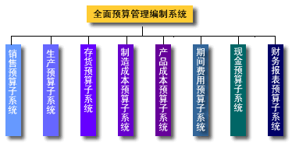
功能结构图设计过程就是把一个复杂的系统分解为多个功能较单一的的过程。这种分解为多个功能较单一的模块的方法称做模块化。模块化是一种重要的设计思想，这种思想把一个复杂的系统分解为一些规模较小、功能较简单的、更易于建立和修改的部分，一方面，各个模块具有相对独立性，可以分别加以设计实现，另一方面，模块之间的相互关系 (如信息交换、调用关系)，则通过一定的方式予以说明。各模块在这些关系的约束下共同构成一个统一的整体，完成系统的功能。请参考http://baike.baidu.com/view/2130233.htm。
3、<img>、<a>、<link>和<script>是HTML中的各种标签中的一员。src、href我们把它们称作为标签的属性。具体知识请参考http://www.w3school.com.cn/。
标签 | 用途 | 属性 | 用途
<a> | 创建指向另外一个文档的链接（或超链接） | href | 链接的目标URL。
<img> | 向网页中嵌入一幅图像 | src | 规定显示图像的URL。
<link> | 定义文档与外部资源的关系,最常见的用途是链接样式表。 | href | 定义被链接文档的位置。
<script> | 定义客户端脚本，比如 JavaScript。 | src | 规定外部脚本文件的URL。
<meta> | 提供有关页面的元信息（meta-information），比如针对搜索引擎和更新频度的描述和关键词。 | content | 定义与 http-equiv 或 name 属性相关的元信息

工作产品要求
- 系统功能结构图参考如下：
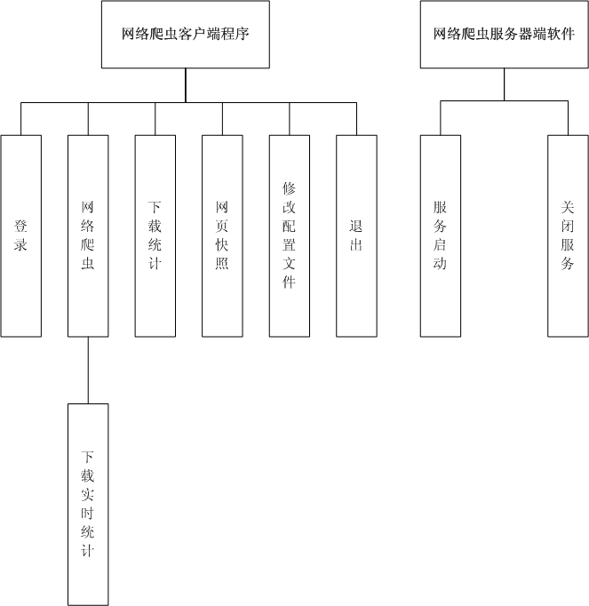

工作检查要求
- 需求分析这个任务不需要提交附件。
- 注意：以后的任务中基本上都要提交附件，如果忘记提交附件的话是无法补交的，将导致进度分和质量分为0分。

WC_DetailDesign_001_界面类图设计

任务描述

任务介绍
使用StarUML或者其他UML工具完成界面相关的类图设计。

任务要求
- 了解UML，请参考http://baike.baidu.com/view/23396.htm。
- 掌握类图的画法，请观看视频《StarUML的使用——类图》。
- 掌握在Windows操作系统下C++编程规范。更详细的编程规范请参考文档：《C++编码规范与指导.chm》。
- 设计界面基类CForm。
- 设计静态文本控件类CStatic。
- 设计按钮控件类CButton。
- 设计文本控件类CEdit。
- 设计对话框界面类CDialogForm。
- 简单设计跟功能有关的界面类。

工作指导说明
- UML：统一建模语言（unified modeling language）。UML是一种面向对象的建模语言，它是运用统一的、标准化的标记和定义实现对软件系统进行面向对象的描述和建模。UML适用于系统开发过程中从需求规格描述到系统完成后测试的不同阶段。在需求分析阶段，可以用用例来捕获用户需求。通过用例建模，描述对系统感兴趣的外部角色及其对系统（用例）的功能要求。分析阶段主要关心问题域中的主要概念（如抽象、类和对象等）和机制，需要识别这些类以及它们相互间的关系，并用UML类图来描述。为实现用例，类之间需要协作，这可以用UML动态模型来描述。在分析阶段，只对问题域的对象（现实世界的概念）建模，而不考虑定义软件系统中技术细节的类（如处理用户接口、数据库、通讯和并行性等问题的类）。这些技术细节将在设计阶段引入，因此设计阶段为构造阶段提供更详细的规格说明。
- 在StarUML的类图中，不同的符号代表的含义如下：
符号 | 含义
下划线 | 静态的数据成员或者静态的成员函数
+ | public
# | protected
- | private
<<create>> | 构造函数
<<destroy>> | 析构函数
<<CppFriend>> | 友元函数
<<CppOperator>> | 运算符重载
斜体 | 虚函数
参数（DirectionKind）的表示如下：
符号 | 含义
IN | 普通参数
INOUT | 引用（&）
OUT | 引用（&）
RETURN | 函数返回值类型
备注：如果需要使用const，只能手动在类型中去写。
- CForm类：作为所有界面类的基类，提供操作控制台界面需要用到的API函数（基本上封装成静态的成员函数）以及一些公共的属性，提供了界面载入和等待用户输入的虚函数，实现跟界面有关的通用函数。具体类图参考如下：
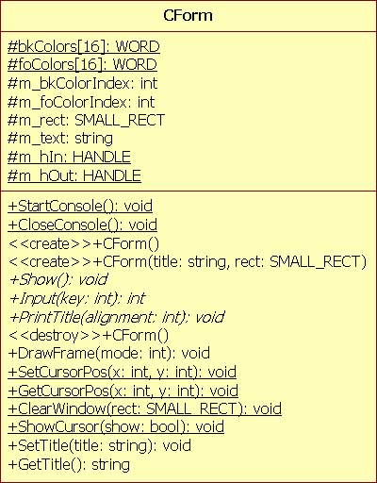
- CStatic类：用来显示静态文本的控件类（标签控件），该类只需显示静态文本内容，不需要接受用户的输入。具体的类图参考如下：
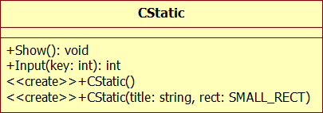
- CEdit类：用来接受用户信息录入的控件类（文本框控件），可以限制允许输入的最大长度，当用户按下退格键时，能将对应的字符清除掉，用户按下回车键表示用户录入结束，录入的内容将保存到基类的m_text中，下一个允许用户输入的控件将获得输入焦点。具备密码的输入功能。具体类图参考如下：
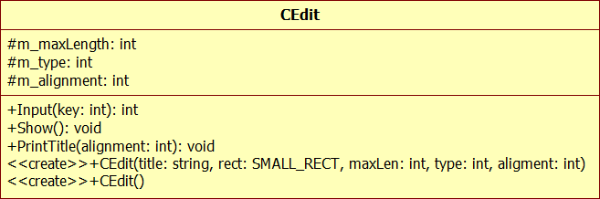
- CButton类：实现类似按钮功能的控件类，能够显示按钮被选中的状态，以及接受用户的输入。用来表示用户要提交该项操作。具体类图参考如下：
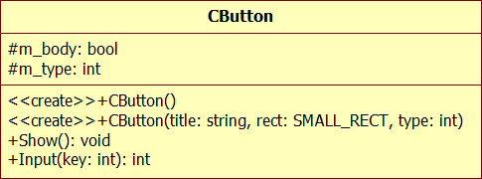
- CDialogForm类：CForm的派生类, 给包含多个控件的窗口做为通用基类，通过Show函数将所有控件在对应的位置显示出来,然后将焦点移到第一个可以接受用户录入的控件上。具体类图参考如下：
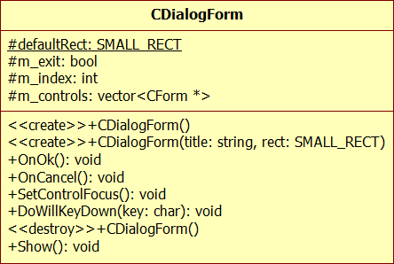
- 根据需求找出需要实现的功能，每一个功能对应一个界面，为每一个界面设计一个从CDialogForm派生出的界面类。例如：登录界面类（CLoginForm）、主菜单界面类（CMenuForm）、修改配置文件界面类（COptionsForm）等。界面上需要的控件作为这些类的数据成员。
- 使用StarUML把类图生成C++源代码。首先，通过“Model/Profile...”菜单去设置工程所需的profile。
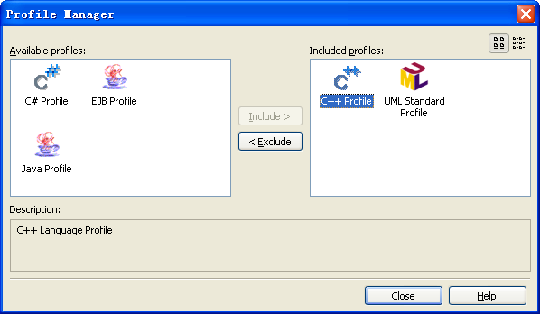
然后选择菜单中的Tools->C++->Generate Code 生成C++源代码。
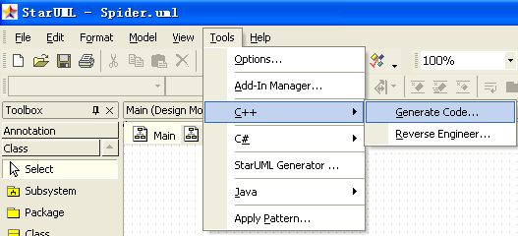
- 如果想要界面美观些，可以为基类增加背景色和前景色两个数据成员。

工作产品要求
1 、类之间的关系如下图：
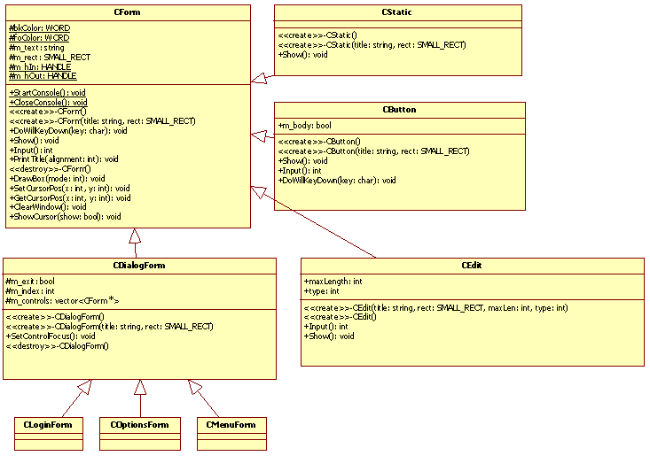

工作检查要求
- 正常情况下数据成员的访问权限应设置成受保护或者私有。
- 外部的代码想使用类中的数据成员，通过Get或者Set成员函数。这些成员函数在类图中可能没有体现，请自行添加。例如：SetTitle(const string &title)和const string &GetTitle();
- 养成良好的编程习惯，先设计再编码。不建议写好代码后，再使用工具反向导出类图。请记住：要用70%的时间去设想程序的算法，要用27%的时间去书写文档，只能用1%的时间去编写代码，最后用2%的时间去调试代码。虽然有点夸张，但是可以借鉴。
- 请遵循windows平台上C++编程规范。
- 把StarUML软件生成的.uml文件压缩后提交上来。

WC_Code_001_界面基类实现

任务描述

任务介绍
实现界面基类（CForm类）

任务要求
- 阅读《控制台编程1.doc》和《控制台编程2.doc》两份文档。了解控制台开发中常用的Windows API。
- 使用静态的成员函数实现控制台操作的常见方法。例如：光标定位，清屏、隐藏光标等。
- 实现界面和控件通用的成员函数。例如：打印边框、打印标题等
- 虚函数无需实现，交给各自的派生类实现。但为了测试基类的成员函数，可以在Show方法中调用画边框（DrawFram）、打标题（PrintTitle）等函数。

工作指导说明
1、CForm类的概述。
类描述 | 作为所有界面类的基类，提供操作控制台界面需要用到的函数以及一些公共的属性，提供了界面显示和等待用户输入的虚函数，界面显示供各类需要显示界面的派生类分别实现，比如按钮界面，就负责显示一个具有按钮特性的界面；输入框界面，则显示有输入框风格的界面。
CForm
数据成员： | 用途
string m_text; | 表示当前界面的标题，如果是一个窗口，表示整个窗口的标题。如果该窗口是控件，则表示控件的内容。string类型是C++ STL中提供的字符串类。
SMALL_RECT m_rect; | 窗口的位置和大小。SMALL_RECT类型是windows提供的结构体，定义一个矩形的左上角和右下角的坐标。结构体声明如下：  typedef struct _SMALL_RECT {  SHORT Left;//矩形左上角的x坐标  SHORT Top;//矩形左上角的y坐标  SHORT Right;//矩形右下角的x坐标  SHORT Bottom;//矩形右下角的y坐标  } SMALL_RECT;
static HANDLE m_hOut; | 控制台标准输出（stdout）设备句柄，CForm类和它的所有派生类只有一个句柄，且都是同一个，所以将它定义成静态的。这个句柄不能在析构函数中关闭（CloseHandle）。“句柄”是Windows最常用的概念。它通常用来标识Windows资源(如菜单、图标、窗口等)和设备等对象。虽然可以把句柄理解为是一个指针变量类型，但它不是对象所在的地址指针，而是作为Windows系统内部表的索引值来使用的。

2、CForm类构造函数的实现
函数名 | CForm();
功能描述 | 默认构造函数
参数说明 | 无
返回值说明 | 无
实现要求：
无

函数名 | CForm(const string &strTitle,  const SMALL_RECT &rectClient);
功能描述 | 带参数构造函数
参数说明 | strTitle：窗口的标题，使用引用能够提高效率，减少对象的拷贝操作。但是使用引用传递对象时，函数内部可能会改变对象的原始值，因此可以使用const避免数据被修改。  rectClient：窗口的位置大小
返回值说明 | 无
实现要求：
1、根据传入的参数使用初始化列表分别对数据成员m_text和m_rectClient进行赋值。
2、当数据成员是对象时，如果不使用初始化列表，会先调用默认的构造函数，然后再调用重载的赋值运算符函数给对象赋值。使用初始化列表直接调用拷贝构造函数。因此使用初始化列表可以提高效率。当然，数据成员的类型是基本的数据类型也可以使用初始化列表。这是初始化列表的第一个作用。

3、使用静态的成员函数封装了常用的控制台API
函数名 | static void StartConsole();
功能描述 | 对控制台的环境进行初始化
参数说明 | 无
返回值说明 | 无
备注 | 在main函数中，使用实例化界面对象前调用一次
实现要求：
1、调用windows API 函数SetConsoleOutputCP(936)设置代码页。936代表中文，437代表英文。
2、windows API 函数调用GetStdHandle获取当前的标准输入(STDIN)和标准输出(STDOUT)设备句柄。
3、调用windows API 函数 SetConsoleWindowInfo设置控制台窗口大小。
4、调用windows API 函数SetConsoleScreenBufferSize设置控制台屏幕缓冲区大小。
5、调用windows API 函数SetConsoleTitle设置控制台的标题。
6、设置背景颜色（bkColors）和前景颜色（foColors）两个数组的数据。代码参考如下：
//通过按位 或 运算符进行组合
foColors[0] = bkColors[0] = 0;
foColors[1] = FOREGROUND_BLUE;
foColors[2] = FOREGROUND_GREEN;
foColors[3] = FOREGROUND_BLUE | FOREGROUND_GREEN;
foColors[4] = FOREGROUND_RED;
foColors[5] = FOREGROUND_RED | FOREGROUND_BLUE;
foColors[6] = FOREGROUND_RED | FOREGROUND_GREEN;
foColors[7] = FOREGROUND_RED | FOREGROUND_GREEN | FOREGROUND_BLUE;
bkColors[1] = BACKGROUND_BLUE;
bkColors[2] = BACKGROUND_GREEN;
bkColors[3] = BACKGROUND_BLUE | BACKGROUND_GREEN;
bkColors[4] = BACKGROUND_RED;
bkColors[5] = BACKGROUND_RED | BACKGROUND_BLUE;
bkColors[6] = BACKGROUND_RED | BACKGROUND_GREEN;
bkColors[7] = BACKGROUND_RED | BACKGROUND_GREEN | BACKGROUND_BLUE;
for (int i=0; i<=7; i++)
{
foColors[i+8] = foColors[i] + FOREGROUND_INTENSITY;
bkColors[i+8] = bkColors[i] + BACKGROUND_INTENSITY;
}
7、不同颜色的符号常量
#define FOREGROUND_BLUE 0x0001 //蓝色（文本）
#define FOREGROUND_GREEN 0x0002 //绿色（文本）
#define FOREGROUND_RED 0x0004 //红色（文本）
#define FOREGROUND_INTENSITY 0x0008 //加强（文本）
#define BACKGROUND_BLUE 0x0010 //蓝色背景
#define BACKGROUND_GREEN 0x0020 //绿色背景
#define BACKGROUND_RED 0x0040 //红色背景
#define BACKGROUND_INTENSITY 0x0080 //背景色加强
//COMMON_LVB_REVERSE_VIDEO 反色
8、为了提高代码的可读性，可以把0~15声明成符号常量
enum
{
Black,// 当color = 0 表示 黑色
Blue,// 当color = 1 表示 蓝色
Green,// 当color = 2 表示 绿色
Cyan,// 当color = 3 表示 青色
Red,// 当color = 4 表示 红色
Magenta,// 当color = 5 表示 洋红
Brown,// 当color = 6 表示 综色
LightGary,// 当color = 7 表示 淡灰
DarkGray,// 当color = 8 表示 深灰
LightBlue,// 当color = 9 表示 淡蓝
LightGreen,// 当color = 10 表示 淡绿
LightCyan,// 当color = 11 表示 淡青
LightRed,// 当color = 12 表示 淡红
LightMagenta,// 当color = 13 表示 淡洋红
Yellow,// 当color = 14 表示 黄色
White// 当color = 15 表示 白色
};

函数名 | static void CloseConsole();
功能描述 | 关闭控制台
参数说明 | 无
返回值说明 | 无
备注 | 在main函数中，在函数return之前调用一次
实现要求：
1、调用windows API 函数CloseHandle关闭控制台句柄。关闭指定对象的句柄时，减少对象的句柄计数，并进行检查对象保留。一个对象的最后一个句柄被关闭后，对象将被从系统中删除。因此，CloseHandle并不代表释放内存。

函数名 | void SetCursorPos (short x, short y);
功能描述 | 改变当前光标的位置
参数说明 | x：x轴坐标， y：y轴坐标；
返回值说明 | 无
备注 | 原点坐标在左上角，x轴向右变大，y轴向下变大
实现要求：
1、根据x，y构造一个COORD的结构体变量表示当前光标的位置。COORD类型是windows提供的，定义字符单元在控制台的坐标，坐标系的原点（0,0）是在顶部，左边的单元格。结构体声明如下：
// 坐标结构体
typedef struct _COORD {
SHORT X; //水平坐标或者列值
SHORT Y; //垂直坐标或者行值
} COORD;
2、调用windows API 函数 SetConsoleCursorPosition将光标设置到COORD的变量中。
3、使用相对坐标进行定位（以m_rect左上角坐标为原点坐标），绝对坐标指的是控制台左上角坐标（0,0）为原点坐标

函数名 | static void StoreScreen (CHAR_INFO* buf,SMALL_RECT* rc)
功能描述 | 保存制定区域的屏幕内容到buf中
参数说明 | buf: 存储屏幕数据的缓冲区；  rc：要保存的屏幕区域
返回值说明 | 无
实现要求：
1、定义一个COORD size的变量，用来指定要保存的矩形的长度和宽度。
2、再定义一个COORD pos的变量，用来指定要存放到buf的哪行哪列，一般pos.X=pox.Y=0。
3、调用ReadConsoleOutput函数将数据保存到buf中。注意外面传入的buf大小要足够大
调用函数处一般要定义一个CHAR_INFO buf[256]；然后将其作为实参传入。

函数名 | static void RestoreScreen (CHAR_INFO* buf,SMALL_RECT* rc)
功能描述 | 将之前保存的屏幕数据还原到指定的区域
参数说明 | buf: 存储要还原的屏幕数据的缓冲区；  rc：指定要还原的屏幕区域
返回值说明 | 无
实现要求：
1、定义一个COORD size的变量，用来指定要还原的矩形的长度和宽度
2、再定义一个COORD pos的变量，用来要从buf的哪行哪列开始取出数据来进行还原，一般pos.X = pos.Y = 0;
3、调用WriteConsoleOutput函数将buf中的屏幕数据还原到指定的区域。这个buf就是上个函数中保存屏幕数据的那个buf。

函数名 | static void ClearScreen(const SMALL_RECT &rc)
功能描述 | 清除指定的屏幕区域
参数说明 | Rc：指定要清除的屏幕区域
返回值说明 | 无
实现要求：
1、定义一个COORD pos的变量，每次要将空格打印到屏幕的哪个位置
2、从rc的指定行开始，针对每一行的每一个位置打印空格，调用WriteConsoleOutputCharacter实现输出字符到指定位置

函数名 | static void DrawFrame(const SMALL_RECT& rc, int mode = 0)
功能描述 | 在指定的矩形区域画边框
参数说明 | rc：要画边框的矩形区域  mode：边框的样式（0~5），默认值为0
返回值说明 | 无
实现要求：
1、按照画左上角，水平行，右上角，左下角，右下角，垂直列依次打印出下面列出的字符
调用函数WriteConsoleOutputCharacter，采用中文边框编码的话，每个字符是占有两个字节

中文边框的编码
char chBox[7][3];
//根据mode的不同值给字符串数组赋值
// 单线
strcpy(chBox[0],"┌"); // 左上角点
strcpy(chBox[1],"┐"); // 右上角点
strcpy(chBox[2],"└"); // 左下角点
strcpy(chBox[3],"┘"); // 右下角点
strcpy(chBox[4],"─"); // 水平
strcpy(chBox[5],"─"); // 水平
strcpy(chBox[6],"│"); // 坚直
// 双线
strcpy(chBox[0],"╔"); // 左上角点
strcpy(chBox[1],"╗"); // 右上角点
strcpy(chBox[2],"╚"); // 左下角点
strcpy(chBox[3],"╝"); // 右下角点
strcpy(chBox[4],"═"); // 水平
strcpy(chBox[5],"═"); // 水平
strcpy(chBox[6],"║"); // 坚直
// 混合, 上下双余单
strcpy(chBox[0],"╒"); // 左上角点
strcpy(chBox[1],"╕"); // 右上角点
strcpy(chBox[2],"╘"); // 左下角点
strcpy(chBox[3],"╛"); // 右下角点
strcpy(chBox[4],"═"); // 水平
strcpy(chBox[5],"═"); // 水平
strcpy(chBox[6],"│"); // 坚直
// 混合, 上单双余
strcpy(chBox[0],"╒"); // 左上角点
strcpy(chBox[1],"╕"); // 右上角点
strcpy(chBox[2],"└"); // 左下角点
strcpy(chBox[3],"┘"); // 右下角点
strcpy(chBox[4],"═"); // 水平
strcpy(chBox[5],"─"); // 水平
strcpy(chBox[6],"│"); // 坚直
// 圆角矩形
strcpy(chBox[0],"╭"); // 左上角点
strcpy(chBox[1],"╮"); // 右上角点
strcpy(chBox[2],"╰"); // 左下角点
strcpy(chBox[3],"╯"); // 右下角点
strcpy(chBox[4],"─"); // 水平
strcpy(chBox[5],"─"); // 水平
strcpy(chBox[6],"│"); // 坚直
// 混合, 左右双余单
strcpy(chBox[0],"╓"); // 左上角点
strcpy(chBox[1],"╖"); // 右上角点
strcpy(chBox[2],"╙"); // 左下角点
strcpy(chBox[3],"╜"); // 右下角点
strcpy(chBox[4],"─"); // 水平
strcpy(chBox[5],"─"); // 水平
strcpy(chBox[6],"║"); // 坚直

函数名 | static void ChgAttribute(int bgColor, int fgColor);
功能描述 | 修改界面的背景和前景色，跟文本输出相关的属性
参数说明 | bgColor：背景颜色索引  fgColor：前景颜色索引
返回值说明 | 无
实现要求：
1、调用 SetConsoleTextAttribute 函数修改当前界面的输出属性
2、SetConsoleTextAttribute 第二个参数使用如下：bkColors[bgColor] | foColors[fgColor]

4、实现界面基类的虚函数
函数名 | virtual int WaitInput(int preKey);
功能描述 | 具有输入焦点的控件等待用户的输入
参数说明 | preKey:要传给下个控件的用户按键，主要是给CStatic使用
返回值说明 | 返回值主要表示用户是按下回车，还是方向键，或是按下某个按钮
实现要求：
1、该函数是虚函数，由派生类去实现，基类直接返回preKey即可。
2、CStatic类用于显示静态的文本，它不需要处理按键，因此它直接使用父类的方法。其它的控件类Cbutton类和CEdit类都要重新实现该方法。

函数名 | virtual void Show();
功能描述 | 显示界面
参数说明 | 无
返回值说明 | 无
实现要求：
1、该函数是虚函数，由派生类去实现，基类什么都不用做，完成空函数体

5、实现界面的通用函数
函数名 | void PrintTitle(int alignment);
功能描述 | 打印标题，控件类使用该成员函数用于打印控件内容。
参数说明 | alignment：三种对齐方式（左对齐、右对齐和居中对齐）
返回值说明 | 无
实现要求：
1、先判断m_text的长度，如果长度为0，直接return。
2、根据参数alignment计算出需要输出的横坐标。
3、调用WriteConsoleOutputCharacter。或者调用类的成员函数SetCursorPos定位后输出。
4、为了提高代码可读性，在CForm类中声明一个枚举表示对齐的方式。

工作产品要求

工作检查要求
- 结构体变量或者对象作为参数传递时，为了提高效率应使用引用进行传递。为了防止函数内部修改原始值，可以使用const。
- 类的数据成员是对象时，在构造函数中赋值时使用初始化列表。
- Get、Set方法可以使用内联函数提高效率。
- 把一个控件对象赋值给另一个控件对象的情况基本不存在，建议把拷贝构造函数和重载的赋值运算符函数设置成private。可能大家会问，这两个成员函数不写不就可以吗？不行，不写的话系统会提供默认的拷贝构造函数和默认的赋值运算符函数（浅复制）。
- 提交任务前请把工程中的debug文件或者release文件删除，这样可以节约空间。然后把工程所在的文件夹压缩后再上传。压缩包可以随意命名，上传后系统会按标准的格式重新命名。

WC_Code_002_实现静态文本类和编辑框类

任务描述

任务介绍
实现静态文本类（CStatic）和编辑框类（CEdit）

任务要求
- 实现CStatic类，这个类主要用于显示静态的文本信息。主要实现Show()和构造函数。
- 实现CEdit类，这个类主要用于接受用户的输入。主要实现Input()、Show()和构造函数。
- CEdit类中实现输入方法，用户可以操作如下功能键：HOME、END、BACKSPACE、ESC、ENTER、TAB、DELETE、四个方向键等。有能力的同学可以实现Insert键。
功能键 | 用途
HOME | 将光标移动到文本框当前行的第一个字上
END | 将光标定位到文本框当前行的最后面字上
ENTER、TAB、↓ | 当前控件失去焦点，下一个控件获得焦点
↑ | 当前控件失去焦点，上一个控件获得焦点
← | 光标向左移动一位
→ | 光标向右移动一位
BACKSPACE | 删除光标之前的一个字符
DELETE | 删除当前光标上的一个字符
ESC | 返回主菜单

- 用户输入密码时，实现‘*’显示。
- CEdit类能够控制输入的最大长度。
- 编辑框得到焦点时，应该显示光标，并修改编辑框背景颜色。当编辑框失去焦点时恢复原来的颜色。

工作指导说明
1、实现静态文本类。
类描述 | CForm的派生类，用来显示静态文本的控件类，该类只需显示静态文本内容，不需要接受用户的输入；  不需要额外的数据成员。
CStatic | CForm的派生类，用来显示静态文本的控件类，该类只需显示静态文本内容，不需要接受用户的输入；  不需要额外的数据成员。

函数名 | CStatic(const string &strTitle,const SMALL_RECT &rc);
功能描述 | 构造函数，传入要显示的内容及区域
参数说明： | strTitle: 要显示的文本内容  rc：指定显示位置的屏幕区域
返回值说明： | 构造函数没有返回值
实现要求：
1、基类的数据成员交给基类的构造函数负责初始化。派生类的数据成员交给派生类的构造函数初始化。
2、在初始化列表中调用对应的基类带参数构造函数，基类的构造函数会将数据保存到对应的数据成员中。这是初始化列表的另外一种用途。

函数名 | void Show();
功能描述 | 将标签控件在指定的位置显示出来
参数说明： | 无
返回值说明： | 无
实现要求：
1、调用基类的PrintTitle方法，左对齐输出文本内容。

2、实现文本编辑类。
类描述 | CForm的派生类。接受用户信息录入的控件类，可以限制允许输入的最大长度，当用户按下退格键时，能将对应的字符清除掉，用户按下回车键表示用户录入结束，录入的内容将保存到基类的m_text中，下一个允许用户输入的控件将获得输入焦点；具体输入的控制请参考控制台的输入方式。
CEdit
数据成员 | 用途
int m_maxTextLen; | 允许输入的文本字符数
bool m_bPass; | 是否是密码输入框，值为true，数据用“*”代替
int m_index; | 用来表示当前光标位于输入字符串的第几个字符，m_text中的下标。

函数名 | CEdit(const short maxLen,const SMALL_RECT &rc,bool pass = false)
功能描述 | 构造函数
参数说明： | maxLen: 允许用户输入的最大长度  rc：指定显示位置的屏幕区域  pass: 录入的信息是否是密码，字符是否要隐藏显示
返回值说明： | 构造函数没有返回值
实现要求：
1、在成员初始化列表中调用对应的基类带参数构造函数，基类的构造函数会将数据保存到对应的数据成员中。
2、将maxLen，pass保存到增加出来的对应数据成员中。
3、将增加的数据成员m_index置为0，m_index用来标识当前光标要落在第几个字符

函数名 | void Show();
功能描述 | 将编辑框控件在指定的位置显示出来
参数说明： | 无
返回值说明： | 无
实现要求：
根据之前保存的位置大小相关的数据成员，可以调用基类的画边框DrawBox()函数，
或调用基类的ChgAttr()函数将编辑框和静态文本框区别开来，也可以两者合起来一起调用

函数名 | void :PrintTitle(int alignment);
功能描述 | 重定义基类的PrintTitle方法
参数说明： | alignment：对齐方式
返回值说明： | 无
实现要求：
1、判断是否使用“*”显示，如果是正常显示调用基类的PrintTitle方法。否则，先计算出输出位置的横坐标和纵坐标，使用Windows API 函数FillConsoleOutputCharacter，用“*”填充输出。

函数名 | int WaitInput(int prekey);
功能描述 | 对用户的输入进行响应，并把最终数据保存到m_text中
参数说明 | 无
返回值说明 | 返回值主要表示用户是按下回车，还是方向键
实现要求：
- 定义一个临时变量 COORD nowPos用来存放当前光标要落在哪个位置，通过数据成员m_clientRect.left+m_index算出X轴坐标，Y轴坐标同m_clientRect.bottom ,具体视效果微调；
- 因为我们每次只能获取用户按下一个按键的信息，为了等待用户全部输入完成，需要做一个循环来不停地接收用户的输入，接下来做的事情都在循环体内完成。
- 利用基类封装的成员函数ChgCurPos改变当前光标的位置
- 通过调用_getch()函数获得用户输入的按键信息，要使用该函数，需包含<conio.h>头文件，该函数可以获取用户的按键字符并且不会在屏幕上显示出来，这样就可以由程序员来控制把那些需要显示的字符在界面上显示出来，然后对一些特殊按键做相应的处理。如果这个函数的返回值是-32，则表示现在按下的是功能键或方向键，这种情况下我们必须再调用一次_getch()函数才可以得到用户真正按下的按键。
- 对特定按键进行处理，特定按键包含回车键，方向键等。先考虑编辑框失去焦点的情况，（用户按下回车键，方向键中的上下箭头）。直接返回表示回车键，上下键的三个整形值，跳出循环。等下统一再做后续的处理
- 如果按下的是←键，则将光标向左移一个字符。如果m_index==0，则表示当前光标正位于第一个字符，不用改变光标位置，继续循环等待用户输入；否则将m_index--,nowPos.X也减一，调用ChgCurPos改变光标位置，继续循环等待用户输入。
- 如果用户按下的是右方向键，则将光标向右移一个字符。这时需要判断是否超过当前文本m_text的长度了，即如果m_index大于等于m_text.size(),则不改变光标位置，继续循环等待用户输入；否则m_index++,nowPos.X也加一，调用ChgCurPos改变光标位置，继续循环等待用户输入。
- 如果用户按下的退格键，先判断现在m_index的值，如果m_index==0,则表示当前光标正位于第一个字符，则继续循环，等待用户的输入；否则，表示要把光标之前的第一个字符删除掉，可以调用string的erase()的成员函数来删除这个字符，删掉的这个字符要用空格先覆盖下，然后再打印m_index后面的字符，光标有可能在字符串中间，可以定义一个局部变量string strTmp=m_text.substr(m_index) ;把m_index后面的所有字符先截取下来保存到strTmp中，将光标位置nowPos.X减一，然后使用FillConsoleOutputCharacter函数把后面的字符填充成空格，再遍历strTmp中的字符，一个一个打印出来，最后再调用ChgCurPos改变光标位置，然后继续循环等待用户输入。
- 将可显示的字符保存到m_text中，代码运行到这边，说明都没有符合之前的按键条件，先判断下当前m_text里面的字符个数有没有超过最大的长度m_maxLen，如果有，则不处理；否则直接调用string的成员函数insert(m_index,1,ch)将字符插入到字符串中指定的位置，然后要判断下当前位置是在字符串中间还是末尾，如果是末尾，直接将新插入的字符打印出来即可；再中间则需要把新插入字符的后续字符再打印一次，可参考第8步的做法，最后m_index++,nowPos.X++,改变光标位置，回到循环，等待用户输入。显示字符的时候，要根据m_passAtr这个数据成员，看是否需要显示‘*’；

工作产品要求

工作检查要求
  - 为了提高代码可读性，在CForm类的头文件中声明符号常量表示常用的按键。
  - 为了提高代码可读性，在CForm类中声明一个枚举表示对齐的方式。

WC_Code_003_实现按钮类和对话框类

任务描述

任务介绍
实现按钮类（CButton）和对话框类（CDialogForm）。

任务要求
- 实现CButton类，这个类主要用于接受用户的提交命令。主要实现Input()、Show()和构造函数。
- CButton类中实现输入方法，用户可以操作如下功能键：ESC、ENTER、TAB、上、下两个方向键等。ENTER键代表单击按钮，其他的键请参考CEdit类。
- 按钮得到焦点时，应该把光标隐藏，换一种边框样式或者背景颜色。
- 区分按钮是确定按钮还是取消按钮。
- 实现CDialogForm类，这个类主要用于界面子控件的容器，管理和调度同一界面下的多个子控件。
- CDialogForm类中把子控件的指针保存在vector中，并且使用m_index保存当前哪一个控件获得焦点。
- CDialogForm类的析构函数中释放子控件的内存。
- 重写Show方法，除了画边框、打印窗口标题之外，还能够显示出所有的子控件。

工作指导说明
1、实现按钮类。
类描述 | CForm的派生类，用来实现类似按钮功能控件类，该类显示静态文本内容，只接受用户按下回车键或方向键；
CButton | CForm的派生类，用来实现类似按钮功能控件类，该类显示静态文本内容，只接受用户按下回车键或方向键；
数据成员： | 用途
int m_retValue; | //构造函数传入，用来表示用户在该按钮按下回车后，WaitInput函数的返回值；一般该值等于按钮的ID，ID范围要符合CdialogForm中指定的按钮ID范围。

函数名 | CButton(const string &strTitle,const SMALL_RECT &rc,int retVal);
功能描述 | 构造函数，传入要显示的内容及区域
参数说明： | strTitle: 要显示的文本内容  rc：指定显示位置的屏幕区域  retVal: 当该按钮对象获取输入焦点时，用户按下回车键，该对象的返回值
返回值说明： | 构造函数没有返回值
实现要求：
在成员初始化列表中调用对应的基类带参数构造函数，基类的构造函数会将数据保存到对应的数据成员中，将retVal派生类增加出来的数据成员中

函数名 | void Show();
功能描述 | 将按钮控件在指定的位置显示出来
参数说明： | 无
返回值说明： | 无
实现要求：
可以调用基类的DrawBox函数在rc区域画一个边框出来，然后在矩形区域中间显示出文字，如果要再做一些特殊效果，可以调用下基类的设置属性函数，总之要将按钮同其他控件区分出来

函数名 | int WaitInput(int preKey);
功能描述 | 对用户的输入进行响应，不需保存数据
参数说明 | 无
返回值说明 | 返回值主要表示用户是按下回车，还是方向键
实现要求：
    - 将光标隐藏
    - 可以再给按钮控件画一个小边框，表示当前该按钮被选中，也可以用其他方式显示
    - 做一个while循环，循环里面调用_getch()函数等待用户的输入，当用户按下回车键或方向键时跳出循环，按下回车键时，返回数据成员m_retval的值

2、实现对话框类。
类描述 | CForm的派生类, 给包含多个控件的窗口做为通用基类，通过Show函数显示所有的控件，通过WaitInput函数控制当前输入焦点落到哪个控件上,提供Load函数来控制用户按下ID_OK按钮或ID_CANCEL按钮时提供虚接口给派生类重定义。增加了两个数据成员。
CDialogForm
数据成员 | 用途
vector<CForm*> m_vecChildWnd; | 用来存放各个子控件的指针
unsigned int m_index; | //存放当前容器里面的哪个控件得到输入焦点
bool m_bContinueRun; | //在load函数中的循环是否继续

函数名 | CDialogForm()
功能描述 | 构造函数
参数说明： | 无
返回值说明： | 无
实现要求：
1、将m_index的值置为0，m_bContinueRun的值设置为false。

函数名 | CDialogForm(const string &title, const SMALL_RECT &rect)
功能描述 | 构造函数
参数说明： | 无
返回值说明： | 无
实现要求：
1、将m_index的值置为0，m_bContinueRun的值设置为false。
2、在初始化列表中调用基类的构造函数。

函数名 | void Show()
功能描述 | 重定义基类的虚函数，按照控件的属性显示控件
参数说明： | 无
返回值说明： | 无
实现要求：
- 先将整个界面的标题显示出来，标题存放在数据成员m_text中。
- 遍历m_vecChildWnd中的内容，并调用各个控件的Show()函数显示界面
可以通过下标遍历,
然后m_vecChildWnd[i]->Show();

函数名 | virtual int WaitInput(int preKey)
功能描述 | 控制界面上哪个控件可以获得输入焦点
参数说明：
返回值说明： | 用户按下按钮时具体按下哪个按钮对应的值
实现要求：
  - 这个函数是派生类对象来调用，在调用该函数之前，派生类的构造函数或其他函数应该将相应的控件转载到该类的数据成员vector<CForm*> m_vecChildWnd中。该函数主要按照控件在这个容器中的先后顺序来调用各个控件的WaitInput()函数。
  - 先定义一个int ret=0;的局部变量用来接收各个控件类调用WaitInput后的返回值根。
  - 做一个while循环，通过m_index去循环调用m_vecChildWnd里面的各个控件的WaitInput成员函数，ret = m_vecChildWnd[m_index]->WaitInput(ret),ret初始为回车键的值;在这之前，一定要确保向量m_vecChildWnd不为空,如果ret==回车键或向下键或向右键，则m_index ++,加完后m_index的值如果超过m_vecChildWnd.size()，则将其置为0,并且将ret置为回车键的值；else如果ret == 向上或向左，则m_index --,减完后如果其值小于0，则将其置为0，同样将ret置为回车键的值；再如果ret==表示用户在按钮上按下回车键的对应值（这个值比较特殊，可以暂时写死，比如10000表示确定，100001表示取消，10002表示否定），则退出该循环，并返回上述提及的三个数中的一个，让调用者知道具体用户按下哪个按钮。
  - 这个m_index是保护成员，可让派生类直接访问，在派生类的Load函数里面，假设用户某个地方输入格式错误了，需要用户重新输入，可以通过改变这个值，让光标回到对应的控件接受用户的输入。

函数名 | int Load()
功能描述 | 载入整个对话框界面的控件布局，并控制哪个控件的获得输入焦点
参数说明： | 无
返回值说明： | 同基类
实现要求：
1、先调用基类的Show函数显示当前界面上的所有控件布局
2、做一个while(m_bContinueRun)的循环，调用WaitInput()函数，然后根据该函数的返回值来得知用户是否按下了ID_OK按钮，是的话则调用OnOK的虚函数，接下来再判断是否按下了ID_CANCEL按钮，如果是的话，则调用OnCancel虚函数，否则退出循环

函数名 | virtual void OnOK()
功能描述 | 用户按下ID_OK按钮时，调用该虚函数
参数说明： | 无
返回值说明： | 无
实现要求：
默认将m_bContinueRun置为false，这样，如果派生类没有重定义该函数，则将退出while循环，Load函数将执行结束

函数名 | virtual void OnCancel()
功能描述 | 用户按下ID_CANCEL按钮时，调用该虚函数
参数说明： | 无
返回值说明： | 无
实现要求：
同OnOK()

函数名 | virtual ~CDialogForm()
功能描述 | 虚析构函数
参数说明： | 无
返回值说明： | 无
实现要求：
遍历m_vecChildWnd中的内容，并释放控件的空间.
可以通过下标遍历,
然后delete m_vecChildWnd[i];

最后再调用m_vecChildWnd.clear()情况容器。
- 功能界面的大小基本上都是80列25行的大小，实例化功能界面类的时候都需要指定rect这个参数，为了避免这个麻烦在构造函数中可以考虑为SMALL_RECT设置默认值。但是结构体作为参数时不能指定默认值，可以考虑在CDialogForm中增加一个SMALL_RECT静态数据成员m_sDefaultRect，初始化为{0,0,79,24} ;构造函数原型改成：CDialogForm(const string &title, const SMALL_RECT &rect = m_sDefaultRect) ;调整后，实例化对象时就不需要为第二个参数指定实际参数了，例如：CLoginForm loginForm("登录");

工作产品要求

工作检查要求
- 考虑到默认的栈空间内存的限制以及资源管理的复用性，派生类中各子控件对象可以在派生类的构造函数中使用new来动态开辟空间，在CDialogForm类的析构函数中通过delete释放。

WC_Code_004_实现信息提示框

任务描述

任务介绍
设计并实现一个小界面，在这个界面上显示给用户的提示信息。

任务要求
- 信息提示框总共有三种类型。第一种类型主要用于给用户提示后，用户按确认键结束提示操作。例如，用户输入的数据错误，通过信息提示框给用户一个提示。第二种类型主要用于给用户提示并让用户选择一种操作。例如，用户退出应用程序时提示是否确定退出系统，给用户是和否两种选择。第三种类型和第二种类型相比多一个取消的选择。
- 为了方便使用，在信息提示框之前无需实例化类的对象。
- 阅读《C++ 嵌套类 内部类》文档，学习C++中的嵌套类（内部类）相关知识。

工作指导说明
  - CMessageBox类只有一个静态的成员函数，函数原型如下：
static DialogResult Show(const string &message = "Error",const string &title = "Info",MessageBoxButtons type = OK);这种做法的好处就是每次要显示对话框时，不需要实例化对象。
  - 为了提高代码可读性，类型和返回值都声明成枚举。DialogResult代表返回值的枚举。MessageBoxButtons代表消息框类型的枚举。参考如下：
//使用枚举提高代码的可读性，你也可以坚持使用整型
enum MessageBoxButtons{OK = 0, YESNO, YESNOCANCEL};
enum DialogResult{ YES = 0, NO,CANCEL};
  - 为了能够重复利用界面类中的方法，正常应从CDialogForm类派生出CMessageBox类，但是CMessageBox类的Show是静态的方法，无法使用多态的技术。因此从CMessageBox类派生出CMessageForm类，这个类专门处理界面提示以及界面上各控件的控制。这个类在其他代码中使用不上，所以作为CMessageBox类的嵌套类（内部类）。之所以引入这样一个嵌套类，往往是因为外围类需要使用嵌套类对象作为底层实现，并且该嵌套类只用于外围类的实现，且同时可以对用户隐藏该底层实现。
  - 在CMessageBox类的Show方法中实例化CMessageForm类的对象，并调用Load()方法。信息提示框显示后，会破坏原有的界面，提示结束后又需要恢复原来的界面。因此，在调用Load()方法之前，应先保存控制台指定区域的数。调用之后，恢复控制台指定区域的数据。
  - CMessageForm类的实现
函数名 | CMessageForm( const string &title,  const SMALL_RECT &rect,  CMessageBox::MessageBoxButtons type,  const string &message)
功能描述 | 构造函数
参数说明： | title：信息提示框的标题  rect：信息提示框的大小  type：信息提示框按钮的类型  message：提示信息
返回值说明： | 无
实现要求：
  - 使用初始化列表初始化基类。
  - 每行显示的字符数有限，分行显示提示信息。例如，界面宽度40，扣除左右两个边（中文）最多一行信息36个英文字符。
  - 根据信息提示框按钮的类型，计算出各个按钮的大小（SMALL_RECT）,动态创建按钮。然后把按钮加入到子控件的集合中。

工作产品要求
1、信息提示框三种类型参考如下：
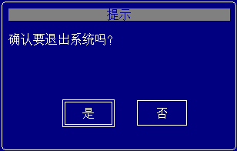
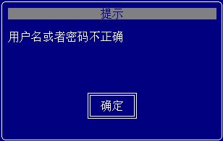
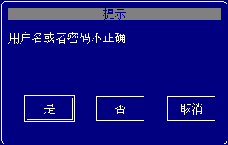

工作检查要求
- 测试代码如下：
CMessageBox::Show("用户名或者密码不正确","提示");
CMessageBox::Show("用户名或者密码不正确","提示",CMessageBox::YESNO);
CMessageBox::Show("用户名或者密码不正确","提示",CMessageBox::YESNOCANCEL);

WC_Code_005_实现单机版登录

任务描述

任务介绍
实现单机版的登录功能。

任务要求
- 实现登录界面。各子控件能够居中，界面整齐。
- 控制用户名和密码的最大长度6，用户名和密码不能为空。
- 验证用户是否合法（用户名和密码在程序中先使用常量代替）。网络版本或者数据库版本的登录中用户名和密码的验证安排在后面任务中。
- 最多三次登录机会。用户名或者密码验证错误三次，使用上个任务中的CMessageBox类给用户友好提示后直接退出程序。
- 登录验证成功后进入主菜单界面。

工作指导说明
1、登录界面类的实现。
类描述 | CDialogForm的派生类, 按照项目需求显示登录界面，并当用户在登录按钮上按下回车键时，获取用户的输入信息，进行登录验证。  数据成员：需要的各个控件类型的指针。某个功能中可能需要多个子控件，但不需要把所有的子控件都作为数据成员。哪一些子控件需要做为数据成员呢？可以参考以下这个标准：初始化后，程序中需要操纵这个子控件，比如从子控件中取值，或者给子控件赋值，那么这个子控件就需要作为类的数据成员。
CFormLogin
数据成员 | 用途
int m_errCount; | 登录时出错的次数，初始值为0。
CEdit *m_pEditUser; | 用来存放用户输入的用户名。
CEdit *m_pEditPass; | 用来存放用户输入的密码。

函数名 | CFormLogin(const string &title, const SMALL_RECT &rect);
功能描述 | 构造函数，对所有的控件数据成员申请空间，并加入到基类的m_vecChildWnd中。
参数说明： | 无
返回值说明： | 无
实现要求：
1．在初始化列表中调用基类（CDialogForm）的构造函数。
2．针对各个控件定义各自的矩形区域（控件要摆放的位置），通过new 调用对应的构造函数对各个控件申请空间，如
SMALL_RECT rcLabelUsr = {20,3,30,4};
CForm *pForm = NULL;
pForm = new CUILabelText(“姓名”,rcLabelUsr);
m_vecChildWnd.push_back(pForm);
加入m_vecChildWnd的先后顺序，需要按照在界面上获得焦点的先后顺序。
3．这些new出来的空间，将在基类CDialogForm的析构函数中被释放.

函数名 | void OnOK()
功能描述 | 针对用户按下登录按钮的响应
参数说明： | 无
返回值说明： | 无
实现要求：
- 判断用户的输入格式是否正确，要得到用户的输入内容，可以调用对应控件类的GetTitle()的成员函数进行获取，如果某个输入项不正确，则提示错误信息，修改m_index的值为该项控件的下标，将m_bContinueRun赋值为true并返回。
- 格式验证全部正确后，则开始进行用户名与密码是否正确的逻辑判断。目前用户名（admin）和密码（123456）先处理成固定的，后面的任务中会把用户名和密码保存在配置文件中。验证用户名和密码是否正确，如果错误超过3次，则退出，每次错误，记得提醒还剩几次输入机会。
- 格式判断可以封装到该类的一个保护成员函数中，同样逻辑判断也可以封装到该派生类的成员函数中。
- 全部判断成功，将m_bCointueRun赋值为false，则可以退出Load函数

2、CFormLogin对象的使用，在main函数中，定义一个CFormLogin的对象，然后调用其Load()函数，如果其返回值为ID_OK,表示用户登录成功，反之则登录失败。

工作产品要求
1、登录界面参考如下图：
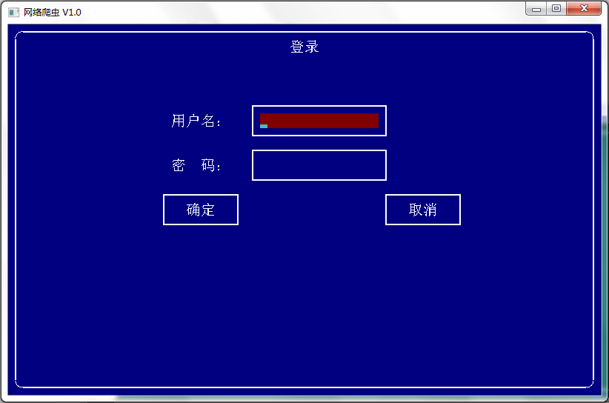

工作检查要求

WC_Code_006_实现主菜单功能

任务描述

任务介绍
设计并实现主菜单界面类

任务要求
- 实现主菜单功能（爬虫、修改配置文件、网页快照、统计、退出等）。
- 在界面上输出主菜单。
- 用户通过按键选择菜单项，进入不同的功能。
- 菜单项被选中时，能够有明显的标记与其他菜单项区分。
- 退出时，给用户提示是否退出。确认后，关闭程序。

工作指导说明
1、实现主菜单界面类：
类描述 | CDialogForm的派生类, 用来显示主菜单信息，用户成功登录后，进入该界面，选择不同的菜单项进入不同的功能。每个菜单项用一个按钮来表示。
CMainMenuForm
数据成员 | 用途
vector<string> m_menu; | 用来存放各菜单项的名称。

函数名 | CMainMenuForm (const string &title, const SMALL_RECT &rect);
功能描述 | 构造函数，对所有的控件数据成员申请空间，并加入到基类的m_vecChildWnd中。
参数说明： | 无
返回值说明： | 无
实现要求：
1、在初始化列表中调用基类（CDialogForm）的构造函数。
2、每一个菜单项用一个按钮来表示。
3、把各菜单项的名称通过push_back加入到m_menu这个向量中。例如：m_menu.push_back("网络爬虫");
4、通过循环算出菜单名称中最长的长度。根据最大的长度可以计算出按钮的宽度（每个按钮使用的是相同的宽度）。
5、使用按钮的宽度计算出按钮的左上角的横坐标的值。
6、估算出第一个菜单项的左上角的纵坐标的值。例如：int top = 5;
7、每个按钮的左上角横坐标一样，右下角的横坐标不一样。变化的是另外两个纵坐标。找出规律，使用循环设置SMALL_RECT结构体变量（rect）的数据，在循环中还要实例化出每个控件对象，例如：CForm *pForm = new CButton(m_menu[i],rect,CButton::ID_OK); 再将指针插入到m_vecChildWnd中。

函数名 | void OnOk();
功能描述 | 用户选中一个菜单项，按下这个按钮时的响应处理
参数说明： | 无
返回值说明： | 无
备注： | 用户在某个按钮上按下了回车键，就会触发这个函数。
实现要求：
1、定义一个CDialogForm * 类型的基类指针，到时根据用户在哪个按钮下按下回车键，根据m_index的值来生成对应的界面派生类
2、我们可以根据m_index的值来确定用户按下的到底是哪个按钮，如果m_index == 0,就表示用户按下了第一个按钮，我们就可以将可以生成一个对应的派生类界面对象出来，（可以通过switch语句来根据不同的m_index值来生成不同的界面对象），在switch的后面，统一通过CDialogForm * 类型的基类指针调用Load函数跳转到其他业务界面。
3、Load函数调用后记得释放内存。
4、当用户选择“退出”这个菜单项的时候，我们在里面做直接退出程序的处理。

工作产品要求
1、主菜单界面类参考如下图：
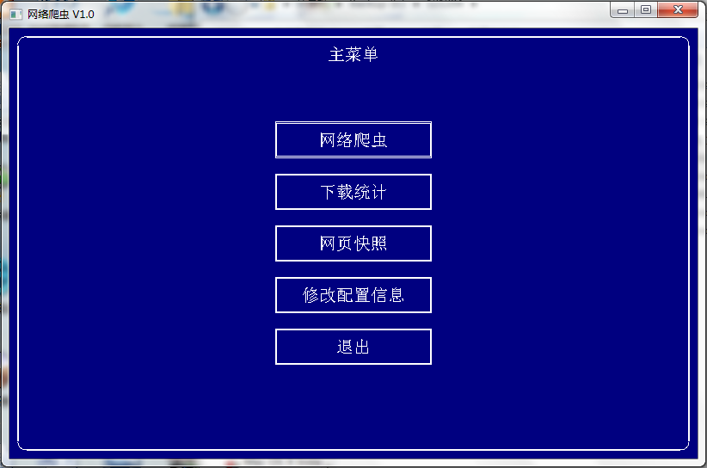

工作检查要求
- 主菜单界面类的实例化不要放在登录界面类的OnOk方法中，如果放在OnOk方法中，将导致OnOk方法无法马上结束，导致间接递归的出现。间接递归会导致一些资源无法无法及时释放。
- 把主菜单界面的示例化放在main()函数中
CLoginForm loginForm("登录");
loginForm.Load();
//各个功能使用结束后，基本上要返回主菜单界面
while(1)
{
//实例化主菜单界面对象
CMenuForm menuForm("主菜单");
menuForm.Load();
}

WC_Code_007_读写配置文件

任务描述

任务介绍
读取配置文件中应用程序的基本信息，修改并保存。

任务要求
- 阅读《ini文件的读写》，了解WritePrivateProfileString和GetPrivateProfileString两个WINAPI函数的使用。
- 创建一个ini文件，文件中保存了软件的基本信息。主要包括：最大线程数、下载超时时间、网页下载保存的路径、用户名、密码、服务器IP、端口等数据。
- 阅读《2B程序员，普通程序员和文艺程序员的Singleton实现》，掌握C++单例模式的实现。
- 使用单例设计模式设计并实现一个类（CAppOptions类），实现从配置文件中读取数据和保存数据。
- 在STL中选择合适的容器保存配置信息。
- 设计并实现一个界面，该界面用来修改和保存配置文件中的数据。
- 修改登录功能，从配置文件中读取用户名和密码验证用户是否合法。

工作指导说明
- 创建一个ini文件，根据需求设定配置文件中相关的键和值。具体的格式参考如下：
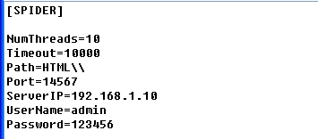
- 当想集中管理一个应用程序所需的所有配置时，可以声明一个CAppOptions的类，其中包含配置属性集合。对于这个类的实例，显然是一个实例就够了；一个全局变量使得一个对象可以被访问，但它不能防止你实例化多个对象。使用单例模式可以保证在整个程序运行期间一个类仅有一个实例，并提供一个访问它的全局访问点。
- 虽然配置信息不多，依然可以在类中使用map保存配置文件中的信息，提高查找的效率。
- 程序配置信息类的实现：
类描述 | 读取配置文件的类，采用单件模式，在构造函数中将要读取的ini文件中相关的信息读取并保存到map<string,string>的数据成员中，然后提供一个公有的成员函数获取对应的值
CAppOptions

函数名 | CAppOptions ()
功能描述 | 构造函数，对配置文件中的相关信息进行读取，因为要作为单件对象，所以将构造函数作为私有
参数说明： | 无
返回值说明： | 无
实现要求：
1、调用GetPrivateProfileString函数读取ini配置文件中的信息
2、将读取到的key和value保存到map中。

函数名 | CAppOptions (const CAppOptions&)
功能描述 | 作为私有，什么都不需要做
参数说明： | 无
返回值说明： | 无
实现要求：

函数名 | static CAppOptions& GetInstance()
功能描述 | 静态成员函数，获取CAppOptions对象的引用
参数说明： | 无
返回值说明： | CAppOptions& : 返回对象的引用
实现要求：
- 定义一个CAppOptions 的静态局部变量
- 返回该对象

函数名 | const string &GetValueByKey(const string &key)
功能描述 | 根据传入的key找到对应的值并返回
参数说明： | key: 配置文件中的某一项的key值
返回值说明： | 返回关键字对应的值
实现要求：
从map里面去查找对应的key有没有存在，如果存在，则返回对应的值，如果不存在，则返回空串
- 调用WritePrivateProfileString函数修改ini配置文件的信息。修改配置文件之前应先修改map中的数据。
- 为了更方便程序员的使用，可以给每个配置信息设计Get和Set的函数。例如：int GetPort();获得端口号。

工作产品要求
  - 界面效果图参考如下：
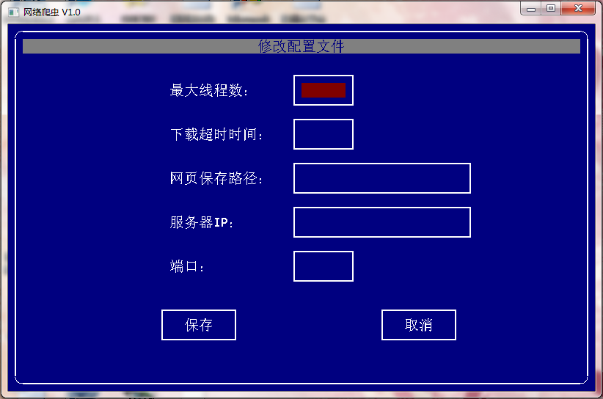

工作检查要求
- 多个没有关联的类都需要使用单例模式，虽然单例模式的代码都一样，看过去好像可以使用继承，但不建议使用继承，需要使用宏定义（C语言方式处理）来处理或者模板类（C++方式处理）。
- GetValueByKey方法的返回值可以定义成const string &，这样可以提高效率。因为对象在调用GetValueByKey方法时，map不可能被提前释放，map也是该对象的数据成员。

WC_Code_008_实现网页地址类和网页类

任务描述

任务介绍
设计并实现网页地址类，设计并实现部分网页类。

任务要求
- 设计网页地址类（CURL），这个类用来描述网页地址的信息，提供网页的域名或者IP地址、端口（默认80）、路径等数据
- 在网页地址类中根据网页的链接提取出域名或者IP地址、端口和路径等数据。
- 设计网页类（CWebpage），这个类用来描述网页的信息（网页的地址和网页的内容）。能够从网页的内容中提取出需要的HTML标签。后期的任务中实现网页的本地保存。
- 在网页类中，实现一个通用函数，能够实现指定HTML标签以及指定元素，从网页内容中提取相关数据。重载char* 和string两个版本。
- 实现网页类，实现从网页内容中提取指定标签及指定元素的功能，提取出<img src = ‘’> <a href = ‘’> <link href = ‘’> <script src = ‘’>，属性的值有的时候使用单引号，有的时候也可以是双引号。
- 实现从标签<a>当中提取出真正的超链接。
- 先保证从同一个网页中提取出的超链接唯一。

工作指导说明
- 网页地址类（CURL）的介绍：
类描述 | 用于描述网页地址。CURL其实就是我们在浏览器上看到的网站地址，这不就是一个字符串么，为什么还要在写一个CURL类呢，主要是因为网站地址的字符串都比较复杂，经常需要解析出来每个部分，所以封装一个CURL，操作很方便
CURL
主要的数据成员 | 说明
string m_URL; | 网页地址
string m_host; | 主机域名或者IP
string m_path; | 网页路径
int m_port; | 端口号
- CURL类的构造函数不需要太多的参数，传一个网页的地址（URL），在构造函数利用这个链接初始化域名或者IP、端口号，路径等数据成员。
函数名 | CURL(const string &url);
功能描述 | 构造函数，根据网页地址初始化m_host、m_path、m_port等数据
参数说明： | 网页的地址
返回值说明： | 无
实现要求：
1、调用SplitURL()成员函数。
2、构造函数重载char * 版本。CURL(const char *url);
- 根据网页地址（URL）这个数据成员分解出主机域名或者主机IP、端口号，路径。路径指的是域名后面“/”之后的内容包含‘/’，如果没有路径就为“/”。端口号的默认值为80。以上数据主要用于向服务器发送http GET请求时需要的数据。
函数名 | void SplitURL();
功能描述 | 分解m_URL，初始化m_host、m_path、m_port等数据
参数说明： | 无
返回值说明： | 无
实现要求：
使用string类中的find()、substr()等方法对m_URL进行截取。该函数不对外公开。
- 对应m_host、m_path和m_port三个数据成员分别实现Get方法。
- 网页类（CWebpage）的介绍：
类描述 | 用于描述网页，从网页内容中提取出需要的数据。
CWebpage | 用于描述网页，从网页内容中提取出需要的数据。
主要的数据成员 | 说明
CURL m_URL; | 网页地址
vector<string> m_labels; | 存放从网页HTML内容中提取出的标签
set<string> m_anchors; | 存放从网页HTML内容中提取出的超链接
string m_content; | 如果省略这个数据成员，提取HTML标签的相关函数需要增加一个参数string content。
- 网页类（CWebpage）的部分实现
函数名 | CWebpage(const string &url, const string content);
功能描述 | 构造函数
参数说明： | url：网页的地址  content：网页内容（HTML）
返回值说明： | 无
实现要求：
1、使用初始化列表初始化m_URL和m_content。
2、构造函数重载const CURL *和char *版本。CWebpage(const CURL &url, const string content); CWebpage(const char *url, const string content);

函数名 | vector<string> &GetLabels(const string &element,const string &attribute);
功能描述 | 根据指定的标签名称和属性名称获得具体的内容
参数说明： | element: 元素的名称。例如：<a 、<img等。  attribute：属性的名称。例如：href等。
返回值说明： | 返回提取出的内容
备注： | 这是提取标签指定属性的通用算法。
实现要求：
1、这个成员函数内部使用不要公开。
2、指定的标签可能有多个，使用循环对网页内容进行查找和提取。
3、提取出来的标签内容保存在m_labels中。在使用m_labels之前记得先调用clear，例如：m_labels.clear();

函数名 | set<string> &GetAnthorsFromPage(const string &content);  set<string> &GetAnthorsFromPage();
功能描述 | 根据指定的标签名称和属性名称获得具体的内容
参数说明：
返回值说明： | 返回超链接属性href中的网页地址（URL）
实现要求：
1、调用GetLabels()函数，对返回值进行验证通过后加入set容器中。
2、使用set保存从网页类中提取出的子链接，这样能够保证从同一个网页中提取出的超链接唯一。
- 在Microsoft Visual C++ 6.0开发工具中STL中的字符串非线程安全，导致网页类GetLabels()在多线程中使用时，会出现内存错误（例如：使用string对象的substr()方法）。可以使用visual stutio 2005以上的版本解决。建议使用2010版本。

工作产品要求

工作检查要求
  - string 的查找后，都需要对结果判断，确认找到还是找不到。
  - CURL类的测试代码如下：
//"www.baidu.com.cn"
//"www.baidu.com.cn/asdfs"
//"www.baidu.com.cn:7895/asdfs"
//"http://www.baidu.com.cn:7895/asdfs"
CURL url("http://www.baidu.com.cn:789");
cout<<url.GetHost()<<endl;
cout<<url.GetPort()<<endl;
cout<<url.GetPath()<<endl;
  - 添加一段测试代码，通过程序读取事先保存好的一个网页文件，使用文件IO处理读取到的网页内容传递给CWebpage对象，调用成员函数测试结果。

WC_Code_009_实现打包和解包类

任务描述

任务介绍
设计并实现打包类和解包类。

任务要求
- 设计并实现打包类，打包类主要用于把基本的数据类型包括字符串，以字节的方式存储在一块连续的内存空间中。
- 设计并实现解包类，解包类的功能正好和打包类相反，从一段连续的内存中，提取出各种类型的数据。
- 使用运算符重载<< >>实现这两个类的相关方法。

工作指导说明
- 打包类主要用于客户端，向服务器端传送数据之前，把结构体变量或者对象里的数据成员按照协议的格式存储到连续的内存中。接着先发送一个整型表示内存的字节数。然后把内存中的数据发送到服务器。有的同学可能会想为什么不把整个结构体变量或者对象的数据拷贝到内存中。大家可以设想一下，如果这个结构体或者类的成员中有指针类型，这个指针需要动态分配内存，这个指针存的就是客户端的内存的某个地址。你把客户端的某个内存地址发送到服务器端，服务器端获得这个内存地址后能用吗？CEncode类的头文件参考如下图：
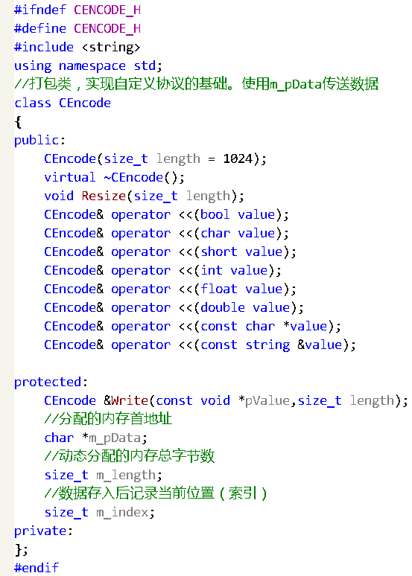
- CEncode类的实现
函数名 | CEncode(size_t length = 1024);
功能描述 | 构造函数，根据length分配内存，初始化m_length和m_index等数据成员
参数说明： | 需要分配的内存字节数
返回值说明： | 无
实现要求：
  - 使用new分配内存。不要被char类型迷惑，不要认为这块内存储存的是字符串，实际这块内存存的是字节类型（二进制）的数据。使用char类型，是因为char类型正好占一个字节。
  - 使用memset初始化内存。
  - 把参数赋值给m_length，m_index初始化为0。
  - 在析构函数中记得释放m_pData内存。

函数名 | CEncode& Write(const void *pValue,size_t size);
功能描述 | 通用的向内存中写数据的方法，这个成员函数不对外开放使用。
参数说明： | pValue：需要写入的数据首地址  size：输入数据的字节数。
返回值说明： | 返回CEncode对象自身，主要实现链式操作。
实现要求：
- 不管写入哪种类型的数据，都需要memcpy这个函数。针对不同类型，只要知道数据的首地址和这块数据的字节数就可以了。
- memcpy使用后，根据size大小增加m_index的值。
- 最后return *this;
- 在类设计的时候你可能不会设计出这个方法。但是，你在写好一个int数据的写入，再写个double数据的写入，你就会发现这两个方法的代码是基本雷同的。为了代码的可维护性，你需要去实现个通用的算法。
- 在每个重载的<<方法中，直接调用Write方法。除了char *。

函数名 | void Resize(size_t length);
功能描述 | 原有的内存空间不足时，重新分配内存
参数说明： | length：需要新增的内存字节数。
返回值说明： | 无
实现要求：
- 声明一个临时的char *变量，使用new分配新的内存空间，需要分配的字节数是原来的m_length + length。
- 使用memcpy把原来内存中的数据拷贝到新的内存控件里。
- 最后，改变m_length和m_pData的值。在改变m_pData的值之前一定记得释放原有的内存。

函数名 | CEncode& operator <<(const char *value);
功能描述 | C风格的字符串数据打包到内存中
参数说明： | value：需要写入的C风格字符串。
返回值说明： | 返回CEncode对象自身
实现要求：
- 字符串的处理分成两个部分，先写入字符串的长度（int），然后写入字符串的实际内容，不包含‘\0’。当然，你也可以图个省事把‘\0’也写入到内存中。在CDecode类中，处理字符串时是否要处理‘\0’需要跟CEncode类保持一致。
- 写入字符串长度时不需要重新实现，直接调用int类型的处理。例如：(*this)<<len;
- 最后调用Write函数，跟其它基本数据类型不同的是，传进来的参数本身就是指针（char *），不要再使用&value。
- 对于C++的string处理，你们觉得是否要重新设计个算法。如果不需要，能否借用这个函数来实现呢？

- 解包类用在服务器端，服务器端接受到客户端传来的数据后，按照协议的格式提取出相应类型的数据。还原出相应的结构体变量或者某种类的对象。CDecode类的头文件参考如下图：
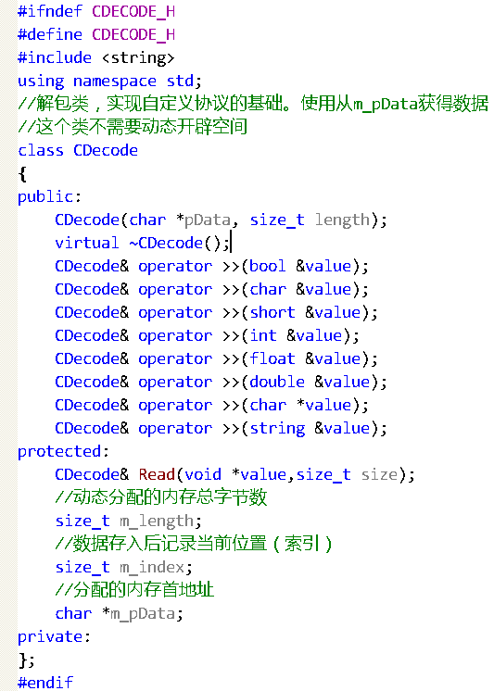
- CDecode类的实现
函数名 | CDecode (char *pData, size_t length);
功能描述 | 构造函数，初始化m_length，m_pData，m_index等数据成员
参数说明： | pData：要解包数据的内存首地址  length：内存的字节数
返回值说明： | 无
实现要求：
无

函数名 | CDecode& Read(void *pValue,size_t size);
功能描述 | 通用的向内存中读取数据的方法，这个成员函数不对外开放使用。
参数说明： | pValue：需要赋值的变量首地址  size：需要读取数据的字节数。
返回值说明： | 返回CDecode对象自身，主要实现链式操作。
实现要求：
无

函数名 | CDecode& CDecode::operator >>(char *value);
功能描述 | 从内存中读取字符串数据，存储在C风格的字符串中
参数说明： | value：用来存放字符串内容。
返回值说明： | 返回CDecode对象自身，主要实现链式操作。
实现要求：
- 先读出字符串的长度。
- 使用Read()函数读取字符串的内容。
- 为value补个‘\0’。

函数名 | CDecode& CDecode::operator >>(string &value);
功能描述 | 从内存中读取字符串数据，存储在字符串中
参数说明： | value：用来存放字符串内容，使用引用传递。
返回值说明： | 返回CDecode对象自身，主要实现链式操作。
实现要求：
- 算法基本上跟前面的函数相同。区别的地方在获得字符串的长度后，需要动态分配一个内存，使用这个字符指针来获得字符串的内容，然后把它赋值给value。

工作产品要求

工作检查要求
  - 打包和解包类实现后，需要写一段代码测试。测试代码如下：
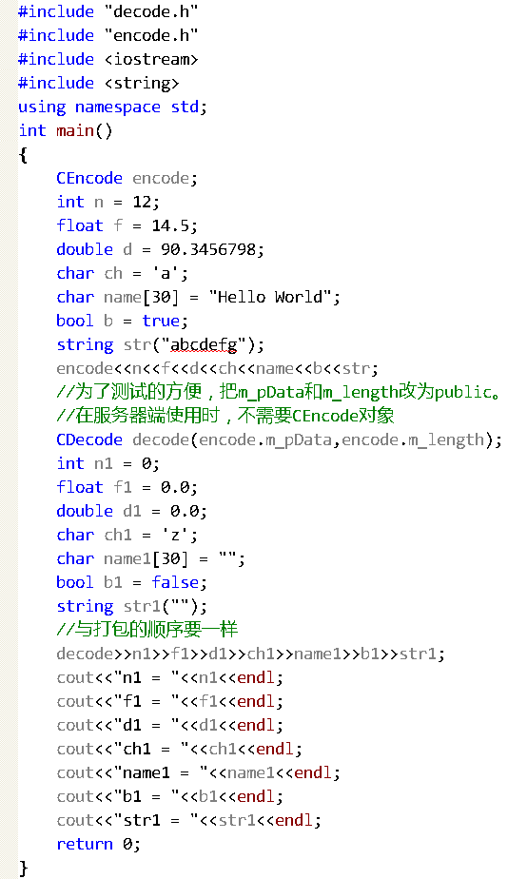
备注：CDecode在服务器端使用时是不需要CEncode对象。服务器端使用socket先接受数据总的字节数，然后根据接收到的长度动态开辟空间（或者使用足够长的字符数组），开辟空间后再使用socket接受客户端发来的数据，最后实例化CDecode对象解包出实际的数据。

WC_Code_010_工具类实现

任务描述

任务介绍
实现应用程序中常用的工具类，例如验证类、类型转换类、时间类等。

任务要求
- 实现一个验证类（CValid）。类的方法设计成静态成员函数，参数是string 或者char *类型。判断参数是否是合法的整型，浮点型，日期（含时间），网页地址（URL）。
- 实现一个转换类（CConvert）。类的方法设计成静态成员函数，参数是string 或者char *类型。把字符串转换成相应的类型。把字符串转成整型，把字符串转成浮点型，把字符串转成日期类型等。
- 实现一个时间类（CDateTime），包含年、月、日、时、分、秒。实现处理时间的比较，获取当前时间，时间的加减，把日期转成字符串等功能。

工作指导说明
- 验证类的实现：
类描述 | 项目的整个录入都是以字符串的方式进行的，不管是文本内容，数字，日期都是以字符串的方式录入，用户录入的格式可能不符合具体数据类型的格式，针对项目中需要用到的各种数据类型，封装了该类来做具体验证，该类不需要数据成员，以静态成员函数的方式来封装针对各种类型的验证。  注意：以下成员函数只列出其中一个，其他根据具体需要再做相应的补充。  用途：这个类主要用于配置功能和网络爬虫功能中对用户输入的验证。
CValid

成员函数名 | static bool IsValidInteger(const string &value);  static bool IsValidInteger(const char *value);
功能描述 | 判断传入字符串是否是整型
参数说明： | 需要判断的字符串（用户输入的内容）
返回值说明： | 是整型返回true，否则返回false
实现要求：
- 不建议使用标准C语言中的类型转换函数（itoa、atoi等），建议使用istrstream类或者istringstream类实现类型的转换。这两个类都是用来处理字符串流，用来将文本项转换为变量所需要的内部格式。istrstream类是处理C风格字符串，istringstream类是处理string。
- 先实例化一个istrstream类的对象，构造函数参考如下：istrstream::istrstream(char *s);
- 声明一个int类型，使用>>运算符读取数据。例如：input>>n;//input是事先声明的istrstream类的对象。
- 判断字符串流是否达到末尾，使用eof()这个成员函数判断。如果字符串流达到末尾，说明传进来的字符串是整型，返回true。否则，返回false。
- 类型转换类的实现：
类描述 | 将需要用到的一些数据类型的转换进行封装，方便统一使用  该类没有数据成员，都是以静态成员函数的方式来封装各类转换函数  类似：将字符串转为整形，将字符串转为双精度，将字符串转为自己封装的日期类等。  用途：这个类主要用于配置功能和网络爬虫功能中对用户输入的数据转换成实际的类型。
CConvert

函数名 | static double CConvert::ToDouble(const string &str);
功能描述 | 将str转换为double类型
参数说明： | 需要转换的字符串
返回值说明： | 返回转换后的double类型
实现要求：
- 算法参考CValid类中的IsValidInteger()成员函数。
- 区别的是判断是否达到字符串流时，如果达到末尾返回具体的变量，如果没有达到末尾则抛出异常。
- 时间类的实现：
类描述 | 项目中有几个模块有涉及到日期的操作，根据具体涉及到的功能，主要封装了几个相关函数，数据成员由六个整形的年、月、日、时、分、秒表示。成员函数主要包括：将该类转换为指定格式的字符串；判断两个日期的大小关系；判断该日期所在的年是否是闰年；一个静态成员函数判断日期类型年、月、日、时、分、秒是否合法；获得当前系统时间；两个时间相减，获得经历的秒数等等。  用途：主要用于记录网页抓取的时间，记录爬虫任务开始的时间和任务结束时间。
CDateTime

函数名 | static bool IsValidDate(int year, int month, int day)
功能描述 | 判断日期是否合法
参数说明 | year：年；  month：月；  day：日；
返回值说明 | 如果合法，返回true，否则返回false
实现要求：
1.判断月份是否在1到12之间，如果不是，返回false
2.根据月份判断day 有没有 大于等于1并且未超过这个月的最大天数，如果month为2的情况下，要判断年份是否是闰年

- 实现验证类和类型转换类后，你会发现跟基本类型有关的成员函数代码基本一样，主要区别在类型上，你可以使用函数模板实现相关的算法。
- 使用C语言的函数time()和localtime()获取系统时间，例如：
time_t t = time(NULL);
tm now = localtime(t);
用到#inlcude <time.h> 头文件里的一个time()函数和localtime()函数
函数原型： time_t time(time_t *timer)
函数用途： 得到机器的日历时间或者设置日历时间
头文件： time.h
输入参数： time_t是一个long类型 timer=NULL时，得到机器日历时间,=时间数值时 用于设置日历时间;
函数原型： struct tm *localtime(const time_t *timer)
函数用途： 返回一个以tm结构表达的机器时间信息
头文件： time.h
输入参数： timer:使用time()函数获得的机器时间；
结构tm的定义为：
struct tm
{
int tm_sec; /* Seconds: 0-59 (K&R says 0-61?) */
int tm_min; /* Minutes: 0-59 */
int tm_hour; /* Hours since midnight: 0-23 */
int tm_mday; /* Day of the month: 1-31 */
int tm_mon; /* Months *since* january: 0-11 */
int tm_year; /* Years since 1900 */
int tm_wday; /* Days since Sunday (0-6) */
int tm_yday; /* Days since Jan. 1: 0-365 */
int tm_isdst; /* +1 Daylight Savings Time, 0 No DST,
* -1 don 't know */
};

工作产品要求

工作检查要求
- 时间类的构造函数中，需要验证传进来的参数是否是合法的数据，否则应进行错误处理（建议在构造函数中，使用异常处理）。
- 虽然很多成员函数重载了string 和 char *两个版本，但只要实现其中一个版本，另外一个版本调用实现好的成员函数就可以了。

工作指导说明

工作产品要求

工作检查要求

WC_Code_011_实现线程类

任务描述

任务介绍
使用面向对象思想封装和实现线程类。

任务要求
- 设计和实现一个线程基类。主要负责线程的创建、线程的关闭、线程的等待等功能。
- 从线程基类中派生出一个子类负责处理网页的下载。派生类的Run方法暂时不需要实现，延后到“网页下载”的任务中实现。

工作指导说明
- 线程基类的类图参考如下：
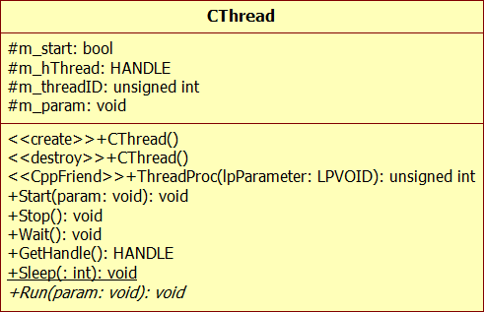
- 类的头文件参考如下图：
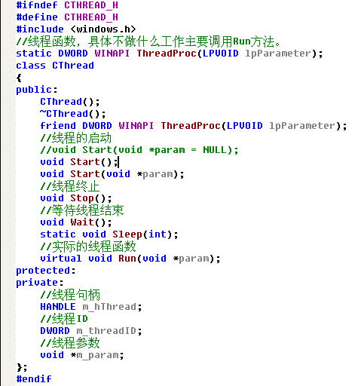
- 在C++中线程函数只能是全局函数或者类的静态成员函数，声明一个全局函数（ThreadProc）作为线程函数，这个全局函数作为线程基类的友元函数。把基类的this指针作为参数传递给友元函数，在友元函数中利用this指针调用基类的Run方法。具体的实现参考如下图：
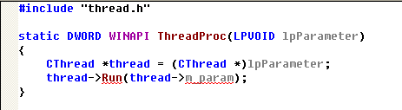
- Run方法是虚函数，基类中不实现，派生类中实现。实际上Run方法是真正意义上的线程函数。
- 为了防止线程被重复创建或者重复关闭，在基类中增加一个bool数据成员m_start控制线程的状态。
- 可以使用C风格的创建线程函数（_beginthreadex()）代替CreateThread() windows API。

工作产品要求

工作检查要求

WC_Code_012_处理线程同步

任务描述

任务介绍
使用面向对象的思想，应用临界区技术实现线程间的同步。

任务要求
- 封装并实现临界区类。保证多个线程同时对某一变量修改时不会出问题。

工作指导说明
  - CCriticalSection类的介绍：多个线程可能同时修改像网页下载成功数、失败数等这类数据时，为了保证数据的同步可以使用临界区技术。
类描述 | 临界区类，主要作为其他类的数据成员使用。
CCriticalSection | 临界区类，主要作为其他类的数据成员使用。
主要的数据成员 | 说明
CRITICAL_SECTION m_criticalSection; | 临界区

函数名 | CCriticalSection();
功能描述 | 构造函数，用于初始化临界区。
参数说明： | 无
返回值说明： | 无
实现要求：
a）调用InitializeCriticalSection() windows API。

函数名 | ~CCriticalSection();
功能描述 | 析构函数，用于删除临界区。
参数说明： | 无
返回值说明： | 无
实现要求：
a）调用DeleteCriticalSection() windows API。

函数名 | void Enter();
功能描述 | 在修改数据之前，进入临界区。
参数说明： | 无
返回值说明： | 无
实现要求：
a）调用EnterCriticalSection() windows API。

函数名 | void Leave();
功能描述 | 在修改数据之后，离开临界区。
参数说明： | 无
返回值说明： | 无
实现要求：
a）调用LeaveCriticalSection() windows API。
  - CCriticalSection类作为某些类的数据成员使用。对象作为数据成员出现时，该对象的默认构造函数和析构函数都会自动调用。

工作产品要求

工作检查要求

WC_Code_013_封装线程池类

任务描述

任务介绍
用面向对象的思想封装和实现线程池类（CThreadsPool）。

任务要求
- 线程池类（CThreadsPool）用于存放多个线程及管理多个线程。
- 线程池类（CThreadsPool）用于存放多个线程（多个CThread对象），作为线程的容器。
- 能够限制最大线程数量。
- 等待多个线程，并且能够处理等待时多个线程同时激活。
- 关闭线程池中的所有线程。

工作指导说明
- 在类中添加一个数据成员，可以使用STL中的vector作为存放线程的容器。
- 使用WaitForMultipleObjects()等待多个线程。

工作产品要求

工作检查要求

WC_Code_014_封装客户端和服务器端套接字类

任务描述

任务介绍
应用面向对象的思想封装基于TCP/IP的客户端和服务器端套接口类。

任务要求
- 设计并实现socket基类，封装客户端和服务器端套接口类通用的成员函数。
- 从socket基类中派生出客户端套接口类。
- 从socket基类中派生出服务器端套接口类。
- 使用以往的知识保证WSAStartup和WSACleanup只调用一次。
- 当socket对象之间需要赋值时，保证对象中的SOCKET不会被提前关闭。
- 根据主机名（主机域名）获得主机IP。

工作指导说明
- 包含windows.h头文件和winsock2.h头文件会产生冲突。
- 基于TCP/IP的客户端和服务器端流程处理是不一样的。但是，无论是客户端还是服务器端在Winsock服务的初始化上、接受和发送数据的处理上，使用的API都是同样的,例如：send()和recv()。而且客户端和服务器端都需要SOCKET。因此，我们设计一个套接字基类（CSocketBase），把SOCKET作为数据成员，数据的接收和发送等作为成员函数。基于客户端和服务器端的差异性，分别派生出客户端套接字类（CSocketClient）和服务器端套接字类（CSocketServer）。
- CSocketBase类的介绍：
类描述 | 套接字基类。封装了Winsock服务的初始化和注销，字符串数据的接收和发送，字节型数据的接收和发送及套接口的关闭。
CSocketBase | 套接字基类。封装了Winsock服务的初始化和注销，字符串数据的接收和发送，字节型数据的接收和发送及套接口的关闭。
主要的数据成员 | 用途
SOCKET m_socket; | 套接字。
int *m_pRefCount; | 引用计数。使用引用计数避免对象赋值后，其中一个对象提前消亡导致SOCKET被关闭，使另外一个对象无法使用SOCKET。
static int s_numOfSockets; | 这是一个静态的数据成员，用于记录对象的数量。在构造函数中判断对象的数量，如果数量为0调用WSAStartup函数。在析构函数中判断对象的数量，如果数量为0则调用WSACleanup函数。这样就能够保证WSAStartup和WSACleanup只调用一次。当然要实现对象的计数，记得在构造函数和析构函数中分别自增和自减。

- 保证WSAStartup和WSACleanup只调用一次还可以使用另一种方法实现。封装一个类，在构造函数中调用WSAStartup()，在析构函数中调用WSACleanup()。然后使用单例模式保证这个类的对象只有唯一一个实例。实现后在CSocketBase类的构造函数中调用该类的静态方法GetInstance()。实际上推荐使用这个方法，只不过之前的任务中已经使用了单例模式，因此在这里使用之前的方法实现。
- 因为CSocketBase类的重载了三种构造函数，构造函数中都需要对Winsock初始化，所以定义一个静态的成员函数实现。
函数名 | static void Startup();
功能描述 | 对Winsock服务初始化。
参数说明： | 无
返回值说明： | 无
实现要求：
- 判断s_numOfSockets的值是否等于0，如果等于0调用WSAStartup()。
- s_numOfSockets自增1。

- 析构函数中除了需要注销WinSock服务之外，还需要释放套接字和引用计数的内存资源，封装一个Close()函数来实现。
函数名 | void Close();
功能描述 | 释放套接字和引用计数的内存资源。
参数说明： | 无
返回值说明： | 无
实现要求：
- 引用计数减1。
- 如果引用计数等于0，释放引用计数的内存，调用closesocket()关闭套接字。为了避免野指针的出现，释放内存后给指针赋NULL值。关闭套接字后，给m_socket赋值为0。

- CSocketBase类的构造函数：
函数名 | CSocketBase();
功能描述 | 默认构造函数。
参数说明： | 无
返回值说明： | 无
实现要求：
- 调用Startup()。
- 调用socket()创建套接口。
- 初始化引用计数，代码参考：m_pRefCount = new int(1);

函数名 | CSocketBase(SOCKET mysocket);
功能描述 | 普通的构造函数。
参数说明： | 无
返回值说明： | 无
备注：
实现要求：
1、同上，第二步改成赋值m_socket = mysocket;

函数名 | CSocketBase(const CSocketBase &socketBase);
功能描述 | 拷贝构造函数。
参数说明： | 无
返回值说明： | 无
实现要求：
1、调用Startup()。
2、两个对象使用相同的SOCKET和引用计数。
3、引用计数自增1。

- 由于数据成员中涉及内存的动态分配，默认的赋值运算符只能完成浅复制，所以需要重载赋值运算符。利用this指针防止同一一个对象之间赋值（a = a）。
- 字符串和字节型数据的发送算法类似。
函数名 | bool SendBytes(const char *pData,int len);
功能描述 | 发送字节型的数据。
参数说明： | pData：发送数据的首地址。  len：字节的数量。
返回值说明： | true代表发送成功，false代表发送失败
实现要求：

函数名 | bool SendString(const string &data);
功能描述 | 发送字符串数据。
参数说明： | 发送字符串的内容。
返回值说明： | true代表发送成功，false代表发送失败
实现要求：

- 字符串数据的接收可以使用string对象的+=方法。字节型数据的接收可以使用string对象的append方法。
- 添加一个成员函数GetHostIPByName()获取主机IP。
函数名 | unsigned long GetHostIPByName(const string &host);
功能描述 | 根据主机域名获得主机IP。
参数说明： | host：主机域名
返回值说明：
实现要求：
  - 使用gethostbyname()，函数的返回值是struct hostent的指针，结构体成员中h_addr保存了主机IP。如果返回值为NULL，表示获取IP失败。

工作产品要求
- 三个类的类图参考如下：
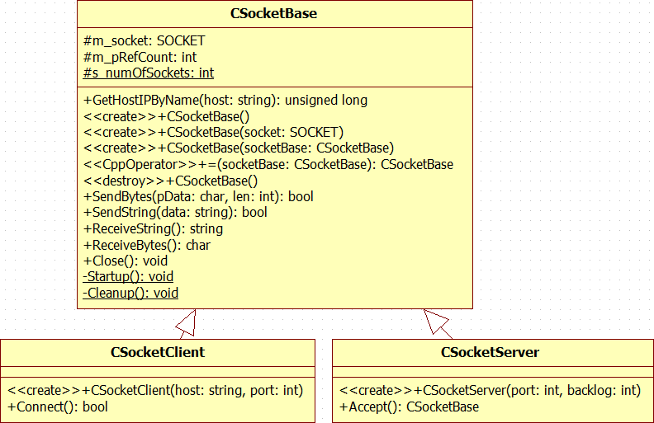

工作检查要求
- 对各个API函数的返回值都要进行检查，判断是否出错。
- 如果没有使用面向对象的思想封转，套接字的API调用失败，须记得调用closesocket()函数。

WC_Code_015_实现网络版登录

任务描述

任务介绍
在单机版登录功能的基础上实现网络版登录功能。

任务要求
- 使用打包类（CEncode）把登录验证的有关数据打包并发往服务器。
- 服务器接收数据后，使用解包类（CDecode）解包。
- 从数据库中查询相关数据，并把验证结果发回给客户端。如果项目没有要求使用数据库，则用户名和密码从配置文件中读取（客户端和服务器端所使用的配置文件中的信息不同）。

工作指导说明
- 客户端和服务器端约定一个自定义协议，主要格式如下：前4个字节代表数据的大小，接下来4个字节表示协议类型（登录操作或链接保存操作等），后面紧跟着具体的数据。也可以带一个结束符号（‘\n’）。

工作产品要求

工作检查要求

WC_Code_016_管理站点和链接

任务描述

任务介绍
设计并实现网站类（CWebSites），用于管理网页所在站点的信息和网页中提取出的超链接。

任务要求
- 把从网页中提取出的网页地址（URL）统一管理，按照提取出的先后顺序把网页地址交给其他对象下载。
- 保证提取出的每一个网页地址（URL）都是唯一的。
- 一个网站中存在多个网页，这些网页对应的主机IP都是一样的。同一域名下的第一个网页地址通过主机域名获得主机IP后，同一域名下剩余的网页地址就不需要再获得主机IP。避免重复处理相同的域名。
- 为下载的每一个网页文件取一个不会重复的名字。
- 把从网页中提取出来的网页地址（URL）加入容器中。
- 保证在整个程序运行期间，CWebSites类只有唯一一个实例。

工作指导说明
  - 在类中添加一个int类型的m_count数据成员，每下载一个网页，m_count自增1，这个数字作为网页的文件名使用。例如：1.html、2.html等。
  - 多线程的程序中，多个线程可能同时修改这个数据，建议使用临界区处理线程的同步。在类中增加一个CCriticalSection对象。修改数据之前先Enter()，修改后Leave()。
  - 对于整个应用程序来看，只需要一个CWebSites对象，因此使用单例模式。之前的CAppOptions类也使用了单例模式。你会发现实现单例模式的代码一样。思考：如果多个类使用到单例模式，能否使用继承？如果不能使用继承的话，如何做到代码的复用性？
  - CWebSites类的实现
类描述 | 站点类，主要用来管理网站IP及网页地址（URL）。网页中提取出来的URL保存在这个站点类的对象中，下载网页时从站点类的对象中获得URL。
CWebSites
主要的数据成员 | 用途
set<CURL> m_allUrls; | 所有网页地址（URL）。为了保证所有的网页地址（URL）都是唯一的，在加入队列之前需要先插入到set中，插入成功后就能保证唯一，然后再加入队列中。
queue<CURL &> m_waitUrls; | 等待下载的网页地址（URL）。使用STL中的队列（queue）的先进先出这个特点管理网页地址（URL）。所有等待下载的网页链接存在这个队列中，遵循先进先出的原则。
map<string,string> m_webSites | 保存网站的域名和IP。避免同一网站的网页重复获得相同IP。
int m_count; | 网页计数，作为网页名称使用
CCriticalSection m_csOfCount; | 处理m_count数据的临界区
CCriticalSection m_csOfUrl; | 处理set和queue数据的临界区
CCriticalSection m_csOfSites; | 处理map数据的临界区

函数名 | void InsertUrls(const set<string> &urls);
功能描述 | 把网页地址（URL）插入到所有网页地址的集合中以及等待的网页地址队列中
参数说明： | urls：从网页中提取出的多个网页地址
返回值说明： | 无
实现要求：
  - 先插入集合中，保证网页地址唯一，然后再加入队列中。
  - 在修改数据前调用m_csOfUrl对象的Enter()方法，数据修改完毕调用Leave()方法。

函数名 | const CURL& GetUrl();
功能描述 | 获得等待队列中的一个网页地址。
参数说明： | 无
返回值说明： | 网页地址（CURL对象）
实现要求：
- 对列中没有数据则返回一个URL为空字符串“”的CURL对象。
- 在修改数据前调用m_csOfUrl对象的Enter()方法，数据修改完毕调用m_csOfUrl对象的Leave()方法。

函数名 | string GetIP(const string &host);
功能描述 | 根据主机域名获得主机IP。
参数说明： | host：主机名
返回值说明： | 主机IP
实现要求：
- 从m_webSites中查找主机域名，有查到返回主机IP。如果没有查到，使用CSocketBase类中的GetHostIPByName()方法获得主机IP，并加入m_webSites中。
- 如果需要修改m_webSites，应使用临界区。

函数名 | unsigned int GetUrlsSize();
功能描述 | 获得等待队列中的网页地址的数量。
参数说明： | 无
返回值说明： | 等待中的网页地址（URL）的数量
实现要求：

函数名 | string GetWebpageName();
功能描述 | 获得一个网页文件名称。
参数说明： | 无
返回值说明： | 网页文件的名称
实现要求：
- m_count自增后，使用m_count格式化出一个文件名
- 在修改数据前调用m_csOfCount对象的Enter()方法，数据修改完毕调用Leave()方法。

函数名 | void Clear();
功能描述 | 清理类中各容器的数据
参数说明： | 无
返回值说明： | 无
实现要求：
  - 使用新的初始链接抓取网页时，对类中队列、集合和映射中的数据进行清理。

工作产品要求

工作检查要求

WC_Code_017_网页下载

任务描述

任务介绍
实现网页下载的功能。

任务要求
- 掌握时序图的画法，请观看视频《StarUML的使用——时序图》。
- 请使用starUML或者其他UML工具画出网页下载功能的时序图。
- 实现网页下载的界面（CSpiderForm类），通过界面用户输入一个起始链接和网页抓取的深度。从起始链接开始获取网页内容，提取出新的网页地址（URL）,然后不断地迭代。
- 对用户输入的数据进行验证：起始链接和深度是必填项。验证用户输入的链接是否合法。验证用户输入的深度是否合法。
- 使用多线程技术，每一个下载对应一个线程。但是同时运行的线程数量不能超过配置文件中的最大线程数量。每一个网页的下载所用时间不能超过配置文件中设置的下载超时时间。如果超时应认为下载失败，终止这个线程。以用户输入的链接作为入口，抓取网页。
- 把获得网页文件起个名字并保存到指定文件夹。文件夹的位置从配置文件中读取。
- 获得的网页HTML内容中存在一些辅助的数据。可以考虑把这些数据尽可能清理清楚。

工作指导说明
- 网页下载的简单流程参考如下图：
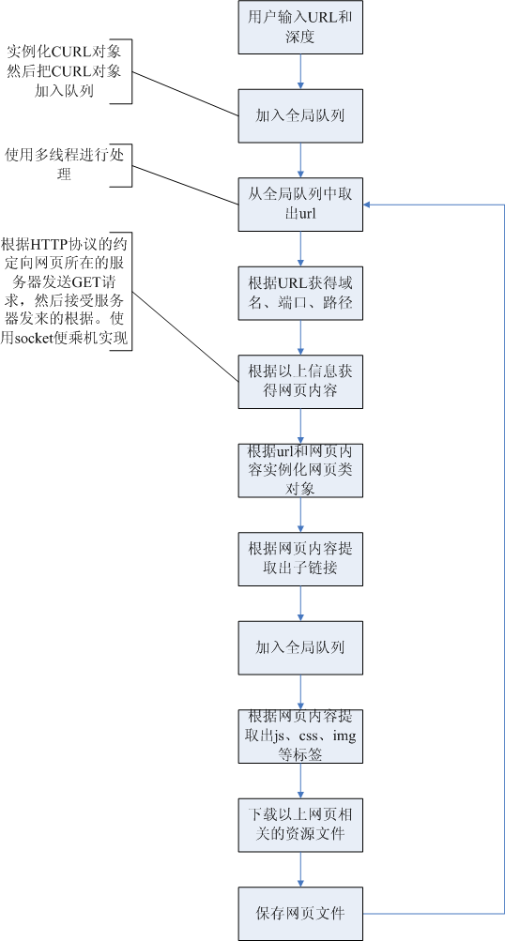

- 使用循环从CWebSites类的对象中中获得链接，创建一个线程。从CThread类派生出一个子类（CThreadDownload），重新实现Run()方法，把URL作为参数传进来。
- 根据URL，向网页所在的服务器发出GET请求。获取返回的数据。请求的HTTP协议报头格式如下（红色部分用网页地址（URL）中的数据填充，注意不要乱加空格）：
GET 路径 HTTP/1.1\r\nHOST:域名\r\nConnection:Close\r\n\r\n。
HTTP协议报头的拼接可以使用三种方法：sprintf()、ostringstream、string对象中的operator+()
- 网页所在服务器的IP地址也是从CWebSites类中获得。
- 接受服务器发送来的数据中包含了协议头的数据，结束符号是“\r\n”，找到其位置把之前的数据清除。内容在还有一段“\r\n\r\n”，找到其位置，并把之后的数据清除。
- 保存时网页的文件名从CWebSites类的相关方法中获得。

工作产品要求
- 网页下载界面参考如下：
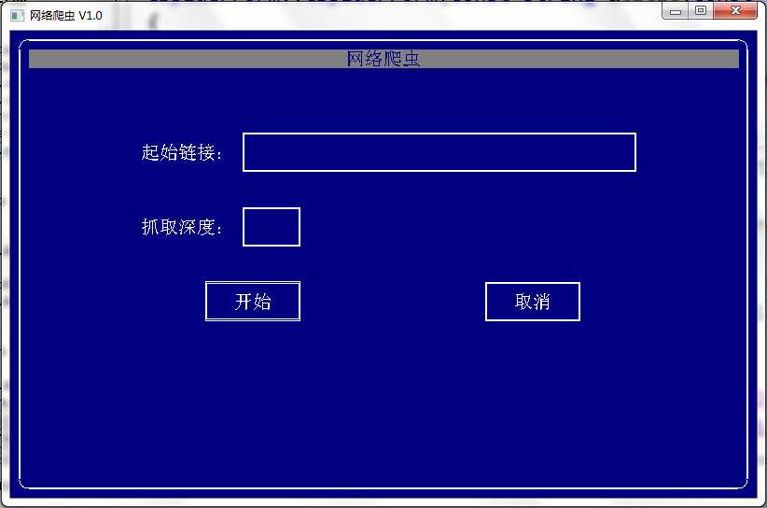
- 网页下载功能的时序图参考如下（非完整版）:
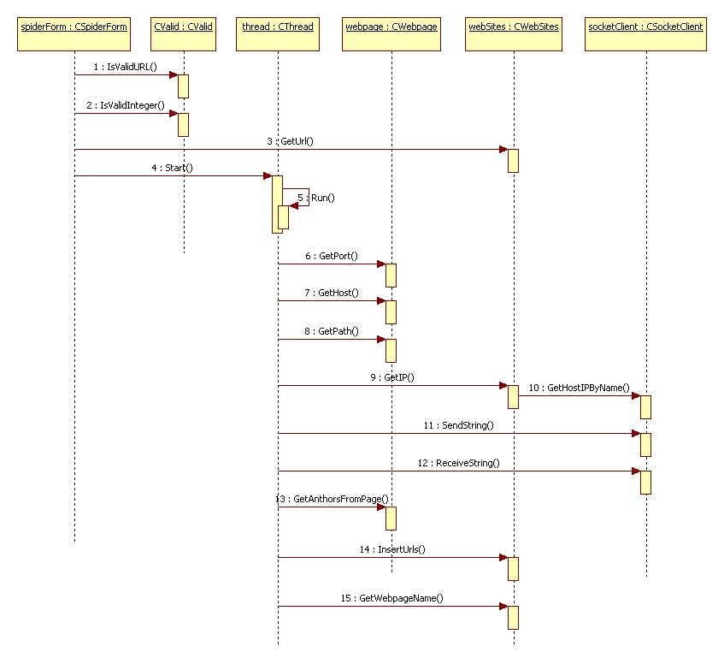

工作检查要求
- 多个线程可能同时结束，代码中需要相关代码处理这种特殊情况。
- 假如下载了一万份网页，虽然同时只有N个线程在跑，但实际是创建一万个线程并销毁，这个过程消耗的时间和资源相当浪费。正确的做法是在线程池中提前创建N个线程，Run()中使用死循环控制线程不会结束。这个问题在以后的课程中会给出解决方案。

WC_Code_018_下载数据实时统计

任务描述

任务介绍
设计一个界面实时显示跟下载有关的统计数据。

任务要求
- 设计并实现一个界面（CStatForm）用于统计数据的显示。
- 封转一个统计类（CStatistics）处理统计数据，一个起始链接对应一个该类类型对象。
- 主要的统计数据有：网页下载成功的数量、网页下载失败的数量、队列中网页地址的总数量，等待中的网页地址的数量、每秒接收到的字节数，以K/S作为单位、下载开始时间、下载花费的时间（时:分:秒）、发送的字节数，爬虫开始的时间，爬虫结束的时间等。
- 每一秒钟刷新一次数据。
- 应用程序处于遍历URL的状态下，用户按下结束遍历按钮，则结束该次遍历操作。
- 遍历结束时，把统计类（CStatistics）的对象里的数据成员累加到全局的一个统计类（CStatistics）的对象。
- 尽量使用同样的CStatForm类，实现主菜单中的统计功能。

工作指导说明
- 在爬虫的界面中，按下开始按钮时，界面进入下载实时统计界面。
- 总共需要三个线程（创建两个子线程）。主线程控制界面的操作。另外一个线程是从线程基类中派生出一个子类（CThreadStat），实现Run方法，用于实时统计有关数据。第三个线程（CThreadSpider）控制下载网页。
- CThreadStat类的Run方法中写一个死循环，每循环一次就睡眠一秒。可以从睡眠之前接受到的总字节数和睡眠之后接受到的总字节数之差计算出每秒的速度。由于Run方法中需要修改界面的数据，可以把CFormStat对象的指针作为Run方法的参数传递给线程。
- CStatistics类的对象也可以声明成全局变量。如果不声明成全局变量，你会怎么做？
- 使用一个全局变量，用于描述是否终止所有线程。在CThreadDownload对象的Run()方法中根据这个全局变量来处理return。下载网页花的时间不多，因此不要直接终止线程，比较人性的操作方法是提示用户等待，等在运行中的线程结束后终止整个任务的循环。
- 下载失败的主要情况有：服务器连接失败、发送失败、接收失败或者接收到的数据为0，去除冗余的网页内容后数据剩零，下载超时等。
- 使用临界区控制线程的同步。
- 每一秒就需要改变控件的内容，即修改CForm类的m_text内容。因此需要修改CForm类中的SetTitle()方法，参考如下：
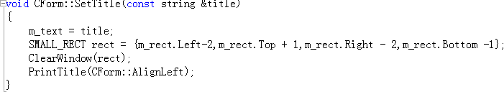

工作产品要求
- 统计界面参考如下：
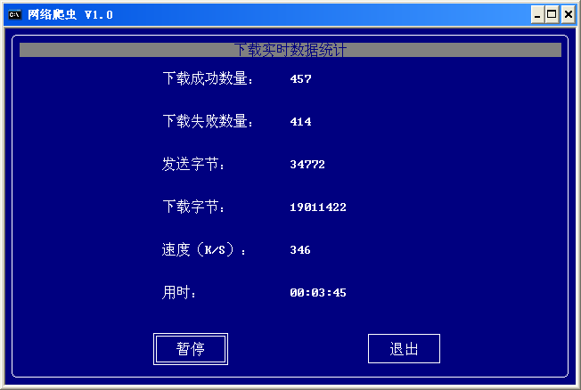

工作检查要求

WC_Code_019_网页保存

任务描述

任务介绍
获得网页内容后，保存成.htm文件。

任务要求
- 把网页内容保存到文本文件中，保存到的路径信息从配置文件中获得。
- 从网页内容中提取<img>、<link>和<script>等标签并把资源下载到本地。
- 创建一个文件夹用来保存各种资源文件，文件夹的名称与文件名同名。
- 网页内容中对应的<img>、<link>和<script>中的相关内容需要替换成本地的路径。例如：“<img src="http://www.baidu.com/img/baidu_sylogo1.gif" width="270" height="129" >”替换成“<img src="百度一下，你就知道_files/baidu_sylogo1.gif" width=270 height=129>”。红色部分实际指的是网页的文件名。

工作指导说明
- 文件保存功能请参考IE的另存为功能。除了保存网页的内容之外，还需要把网页中的图片、CSS文件和JS文件下载到本地。这些资源文件保存在与网页文件同名的文件夹下，并且网页和同名的文件夹在同一目录下。例如：网页的文件名称为1.htm，跟1.htm有关的资源文件应保存在文件夹名称为1的目录下。
- 字符串指定内容的替换可以使用string对象的replace()方法实现。
- 在CWebpage类中添加一个方法Save()，这个方法实现网页的保存。
- 图片的下载使用CSocketClient对象中的ReceiveBytes()方法。先从接受到的内容中查找“Content-Length：”，接着从接受到的内容中查找“\r\n”，这两者之间截取到的内容就是实际的图片大小（字节数）。然后从接受到的内容中查找“\r\n\r\n”，把与图片无关的内容全部去除掉。最后，使用ofstream对象的write()方法写到文件中。

工作产品要求

工作检查要求

WC_Code_020_网页快照

任务描述

任务介绍
实现网页快照的功能。

任务要求
- 设计并实现一个网页快照界面。
- 用户输入搜索的内容，从数据库中搜索，把搜索的结果显示在界面上（分页显示）。
- 选择查询到的链接并显示本地的网页内容。

工作指导说明
1、

工作产品要求
1、网页快照界面参考如下：

工作检查要求

WC_Code_021_实现服务器端

任务描述

任务介绍
实现服务器端应用程序相关的内容。

任务要求
- 创建Oracle数据库，主要两张表：用户表（编号、用户名、密码）、网页表（编号、链接、抓取时间、保存到本地的文件名称，网页关键字）
- 使用ADO访问数据库，请参考封装好ADO类。
- 创建服务器端应用程序。提供一个界面，放两个按钮用来启动服务和关闭服务。

工作指导说明

工作产品要求

工作检查要求

WC_Code_022_服务器端网络数据处理框架搭建

任务描述

任务介绍

任务要求

工作指导说明

工作产品要求

工作检查要求

WC_Code_023_搭建服务器端业务处理模型

任务描述

任务介绍

任务要求

工作指导说明

工作产品要求

工作检查要求

WC_Code_023_完成三种业务处理

任务描述

任务介绍

任务要求

工作指导说明

工作产品要求

工作检查要求

WC_Implement_001_准备项目评审

任务描述

任务介绍
项目功能整合、集成测试及验收结项。

任务要求
- 功能整合及集成测试。
- 项目提交及部署。
- 完成一份项目成果演示的PPT，模拟向客户演示成果。
- 完成项目小结报告。
- 项目经理评分。

工作指导说明
1、项目陈述要求：
评审内容 | 分数 | 要求
ppt制作 | 2 | 不能有实现代码，可用流程图表示
背景、开发环境、使用环境 | 1 | 讲解清楚背景、运行和开发的操作系统、数据库、机器配置、开发工具等
功能描述 | 2 | 不能演示或者是陈述操作说明，应该讲述软件的体系架构和功能架构即可
某一关键技术 | 4 | 陈述按3W1H形示陈述
评测老师或相关老师提问 | 4 | 由评测老师、学术部老师或就业部教师提问
台风良好 | 2

工作产品要求

工作检查要求

WC_Implement_002_项目提交

任务描述

任务介绍
项目提交及部署。

任务要求
- 了解Debug和Release之间的区别。
- 使用VC工具把项目生成Release版本。
- 按要求提交最终版本的项目。

工作指导说明
  - Debug和Release之间的区别。
  - 使用Microsoft Visual C++ 6.0工具把项目生成Release版本。在VC中菜单中选择Build->Set Active Configuration，里面可以选择win32Release或win32 Debug，来设置目前程序的模式为release版本或debug版本。
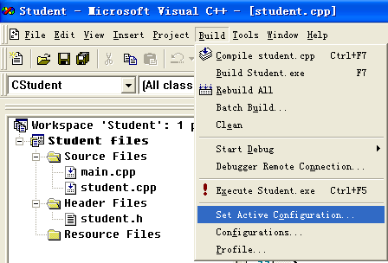
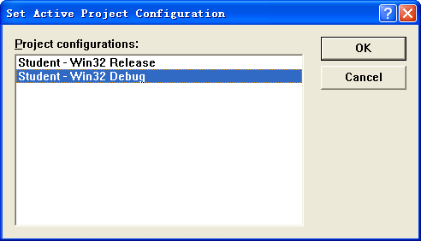
  - 使用Microsoft Visual Studio 2010工具把项目生成Release版本。在Microsoft Visual Studio 2010菜单中选择生成->配置管理器，里面可以选择win32Release或win32 Debug，来设置目前程序的模式为release版本或debug版本。
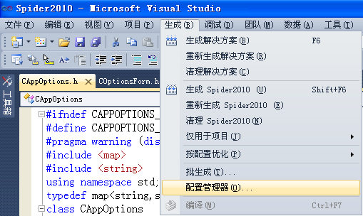
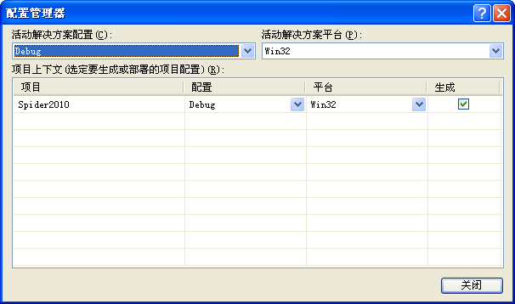
  - 项目要求全部以压缩包的格式提交，里面格式如下：
姓名（文件夹）
-----源代码（子文件夹）
整个工程（包含工程相关文件，源代码，资源文件等），debug文件夹删除。
----可执行文件（子文件夹）
exe文件和相关的资源文件。
-----文档（子文件夹）
软件工程有关文档。
项目评审ppt文件。
  - 压缩包命名规范如下：班级编号_学号_姓名.rar。

工作产品要求

工作检查要求

WC_Close_001_BUG修改

任务描述

任务介绍

任务要求

工作指导说明

工作产品要求

工作检查要求

附录1：课程与项目任务对应表
序号 | 章节名称 | 任务名称 | 用时 | 里程碑 | 备注
1 | C++语言基础 | 需求分析 | 4
2 | 面向对象设计思想 | 界面类图设计 | 8
3 | 类与对象 | 界面基类实现 | 8
4 | 对象的使用 | 实现静态文本类和编辑框类 | 8
5 | 输入和输出 | 实现按钮类和对话框类 | 8
6 | 标准库类型-1 | 实现信息提示框 | 4
6 | 标准库类型-1 | 实现单机版登录 | 4
7 | 标准库类型-2 | 实现主菜单功能
8 | 友元与运算符重载-1 | 读写配置文件 | 8
9 | 友元与运算符重载-2 | 实现网页类 | 8
10 | 继承-1 | 实现打包和解包类 | 8
11 | 继承-2 | 工具类实现 | 8
12 | 多态 | 实现线程类
12 | 多态 | 处理线程同步
13 | 异常 | 封装线程池类
13 | 异常 | 封装服务器端和客户端套接口类
14 | 模板 | 实现网络版登录
14 | 模板 | 管理站点和链接
15 | STL-1 | 网页下载
16 | STL-2 | 下载数据实时统计
17 | 套接口编程 | 下载数据统计汇总
18 | 多线程 | 实现服务器端
19 | C++高质量编程 | 完成数据库功能
20 | 项目实战 | 网页保存
21 | 项目实战 | 网页快照  准备项目评审
22 | 项目评审 | 项目提交
 |  | BUG修改

